Network Protocol
โพรโตคอลเครือข่าย

นางสาววรรณฉัตร เทพสวัสดิ์
นางสาววรรณิตา วีระมนตรี
อาจารย์ประทีป บัญญัตินพรัตน์ อาจารย์ที่ปรึกษา

บทคัดย่อ
การวิเคราะห์ X.25 อาจพิจารณาได้จาก 3 เลเยอร์ล่างสุดของ OSI model แต่อย่างไรก็ตามมันไม่ได้สอดคล้องกับ model ของ OSI นัก
เลเยอร์กายภาพ เป็นการส่งบิตข้อมูลที่ไม่เป็นโครงสร้างผ่านตัวกลางทางกายภาพ เกี่ยวข้องกับลักษณะเฉพาะทางกล ทางไฟฟ้า หน้าที่การทำงาน และลำดับขั้นวิธีการทำงานในตัวกลางทางกายภาพ ข้อเสนอทั้ง 4 ที่ถูกระบุต้องเขียนอยู่ในรูปของ X.21, X.21bis, RS-232 และ V.35
เลเยอร์เชื่อมต่อข้อมูลเป็นการถ่ายโอนข้อมูลผ่านการเชื่อมต่อทางกายภาพ โดยการส่งบล็อคของข้อมูล(เฟรม) เล-เยอร์นี้จะทำการซิงโครไนซ์ การตรวจสอบข้อผิดพลาด ควบคุมการไหลของข้อมูล ซึ่ง X.25 ใช้ HDLC และ LAPB ในการทำงานดังกล่าว
เลเยอร์แพ็กเก็ตจัดการโอนย้ายข้อมูลและเทคโนโลยีการสวิทช์ที่ใช้ในการเชื่อมต่อระบบซึ่งทำให้เลเยอร์ขั้นสูงกว่าไม่เกี่ยวกับการถ่ายโอนข้อมูล โดยมีหน้าที่ในการเริ่มต้น รักษา และสิ้นสุดการติดต่อ ซึ่งใน X.25 ถูกแบ่งออกเป็นเล-เยอร์ย่อย คือ bottom sublayer และ packer layer protocol (PLP) โดยเป็น connection-oriented sublayer

Abstract
X.25 analysis may be considered form it’s layer however it doesn’t exactly match with OSI model.
Physical Layer : Concerned with transmission of unstructured bit stream over physical medium ; deals with the mechanical, electrical, functional and procedural characteristics to access the physical medium. 4 recommendation is identified for X.25 in form of X.21, X.21bis,RS-232 and V.35.
Data Link Layer provides for the reliable transfer of information across the physical link; sends blocks of data (frames) with the necessary synchronization, error control and flow control. X.25 refer to HDLC and LAPB.
Packet Layer provides upper layers with independence from the data transmission and switching technologies used to connect systems; responsible for establishing, maintaining and terminating connections. In X.25 packet layer is separated to sublayer, bottom sublayer and packet layer protocol (PLP), is connection-oriented sublayer, and provides and external virtual-circuit service.

1. บทนำ
ในช่วงกลางปี 1960 ถึงช่วงต้นปี 1970 ผู้ให้บริการเครือข่ายสาธารณะอยู่ในสถานการณ์ที่เทคโนโลยีด้านเครือข่ายกำลังเริ่มต้นขึ้น แต่กลับไม่มีการเชื่อมต่อระหว่างคอมพิวเตอร์ด้วยกันเองหรือเชื่อมต่อกับอุปกรณ์อื่น ๆ ดังนั้นจากความต้องการดังกล่าวจึงทำให้การเชื่อมต่อเครือข่ายข้อมูล (data network) กำเนิดขึ้น
หนึ่งในความหลากหลายของเครือข่ายกลุ่มสวิตช์ข้อมูล (packet switch network) ที่เป็นที่แพร่หลายมากที่สุดก็คือ X.25 ซึ่งเป็นมาตรฐานที่มีความเสถียรสูง โดยถูกกำหนดขึ้นเป็นครั้งแรกในปี 1976 และได้รับการพัฒนาอย่างต่อเนื่อง ในปี 1980, 1984 และ 1988 โดยเป็นโพรโตคอลที่ถูกกำหนดโดย CCITT แต่ในส่วนของ routing ของเครื่องจักร (mechanism) ยังไม่ได้ถูกกล่าวถึงในข้อเสนอใด ดังนั้นจึงทำให้เกิดการแยกชนิดย่อย (subtype) ต่าง ๆ ออกมามากมายโดยโพรโตคอลและอัลกอลิทึมของ routing
เครือข่าย X.25 ค่อนข้างช้าในการเชื่อมต่อทางอะนาล็อก (low-speed analog link) และมีกำลังต่ำในการสวิตช์ (low-power switch) เมื่อมีการเริ่มใช้มาตรฐาน แต่สำหรับเครือข่ายดิจิตอลโมเด็ม (Modem Digital Network) มีความเร็วในการเชื่อมต่อมากถึง 10 เมกะไบต์ต่อวินาที ซึ่งให้การทำงานที่สูงมาก
อาจกล่าวได้ว่า X.25 เป็นโพรโตคอลที่ดีที่สุดโดยเฉพาะการใช้สำหรับ dumb terminal และ error pronelines เช่น การเชื่อมต่อโมเด็ม (modem link ) และการเชื่อมต่อผ่านดาวเทียม (satellite link) เนื่องจากมันสามารถตรวจสอบข้อผิดพลาดที่ซับซ้อนได้ (complex error-checking) แต่สำหรับเครือข่ายของใยแก้วนำแสงและ intelligent terminal จะใช้ได้ไม่ดี

2. โพรโตคอล X.25
ในปี 1972 CCITT ได้สร้างมาตรฐาน X.21 ขึ้นเพื่อเป็นแบบแผนในการติดต่อระหว่าง 2 อุปกรณ์ข้อมูลปลายทาง (Data Terminal Equipment : DTE) ผ่านเครือข่ายข้อมูลสาธารณะแบบสวิตช์วงจร (Circuit Switched Public Data Network : CSPDN) โดยการทำงานเป็นการนำเอาองค์ประกอบต่าง ๆ ดังต่อไปนี้รวมเข้าด้วยกันเป็นมาตรฐาน
- การใช้เครือข่ายถาวร (dedicated network) สำหรับการสื่อสารข้อมูล
- การใช้เครือข่ายสาธารณะร่วมกับอุปกรณ์ปลายทางอื่น ๆ
- การหาแบนวิดธ์ (bandwidth) ในการสื่อสารเมื่อมีผู้ใช้บริการผ่านเครือข่ายเต็มที่ แม้ว่าในทางปฏิบัติจะถูกใช้หรือไม่ก็ตาม เพื่อการเชื่อมต่อจาก DTE หนึ่งไปยัง DTE อีกอันหนึ่งไม่ว่าจะเป็นบนฐานที่ถาวรหรือชั่วคราว ในกรณีดังกล่าวนั้นแบนวิดธ์จะนำกลับมาใช้ในการสื่อสารกับ DTE อีกตัวหนึ่งได้ใหม่ก็ต่อเมื่อหลังจากที่การเชื่อมต่อกับ DTE ตัวแรกถูกยกเลิกแล้วเท่านั้น
องค์ประกอบ 2 ข้อแรกเป็นที่ยอมรับ ส่วนองค์ประกอบข้อที่ 3 ยังเป็นที่น่าวิตกเพราะในเวลานั้นสิ่งอำนวยความสะดวกในด้านการสื่อสารมีราคาสูง รวมทั้งความไม่มีประสิทธิภาพและความสูญเปล่าในการจัดสรรทรัพยากรจำนวนมากอย่างถาวร เพียงเพื่อใช้ในระยะเวลาสั้นๆชั่วคราวทำให้ไม่เป็นที่ยอมรับมากนัก นอกจากนั้นบางระบบต้องการการติดต่อสื่อสารกับระบบอื่น ๆ หลายระบบในเวลาเดียวกัน ทางออกที่ดีที่สุดคือต้องทำการเชื่อมต่อระบบเข้าด้วยกัน จากนั้นจึงทำการต่อเข้ากับการเชื่อมต่อแบบสวิตช์วงจร (circuit switched connection) เพื่อให้สามารถสื่อสารกับอุปกรณ์ปลายทางอันหนึ่งแล้วสับเปลี่ยนไปยังอุปกรณ์ปลายทางตัวอื่นต่อไป นอกจากนี้ข้อได้เปรียบของการสวิตช์กลุ่มข้อมูล (packet switching) คือ การเป็นที่ยอมรับก่อนการสื่อสารในโหมดวงจร (circuit mode) ตั้งแต่ตอนต้นทศวรรษที่ 1970 รูปแบบที่ชัดเจนที่สุดคือ แสดงให้เห็นการแบ่งสรรกันในทางสถิติของทรัพยากร (สายสื่อสาร เครือข่ายสับเปลี่ยน ฯลฯ) ในขณะที่มีการสื่อสารต่าง ๆ มากมายในเวลาเดียวกัน ด้วยความสำเร็จของ ARPANET ในอเมริกาและการเปิดตัวของ สถาปัตยกรรมของเครือข่ายของระบบของ IBM (Systems Network Architecture : SNA) ทำให้เกิดความต้องการมาตรฐานที่นำไปใช้งานร่วมกับการสวิตช์กลุ่มข้อมูลซึ่งค่อนข้างเห็นได้ชัดใน CCITT ผู้ขายระบบเครือข่ายทั่วๆไปได้ทำการจัดหาและวางแผนโหมดการสวิตช์กลุ่มข้อมูล (packet switched) ของการทำงานในเครือข่ายข้อมูลสาธารณะของตนเองไว้เรียบร้อยแล้ว CCITT เริ่มต้นการทำงานในทางเทคนิคในปี 1974 บนมาตรฐานใหม่ของ packet switching และในอีก 2 ปีต่อมา X.25 จึงได้ถูกเสนอขึ้นเพื่อนำมาใช้งาน

X.25 คืออะไร
X.25 เป็นมาตรฐานสากลแห่งสหประชาชาติ เกี่ยวกับโพรโตคอลที่ใช้ในการติดต่อไปยังเครือข่ายสวิตช์กลุ่มข้อมูล (Packet Switching Networks) เช่น การเริ่มต้นเรียกการติดต่อ การส่งผ่านข้อมูล และยกเลิกการติดต่อเมื่อข้อมูลถูกส่งผ่านไปเรียบร้อย ซึ่งตามข้อกำหนดของ CCITT ได้ระบุเอาไว้ว่า “เป็นการเชื่อมต่อระหว่าง DTE (Data Terminal Equipment : อุปกรณ์รับส่งข้อมูลปลายทาง) ของผู้ใช้อุปกรณ์ในเครือข่ายกับผู้ให้บริการ คือ DCE (Data Circuit Terminating Equipment : อุปกรณ์สื่อสารข้อมูล) โดยที่อุปกรณ์ปลายทางทำงานในโหมดแพ็กเก็ตและเชื่อมต่อกับเครือข่ายข้อมูลสาธารณะด้วยวงจรถาวร (dedicate circuit)” ตามข้อกำหนดที่กล่าวมา จะเห็นได้ว่า X.25 ถูกพัฒนาขึ้นมาเพื่อใช้ในการเชื่อมต่อระหว่างเครื่องคอมพิวเตอร์ และเครือข่ายข้อมูลสาธารณะ ลักษณะ หน้าที่และขอบเขตของ X.25 โดยรวม
- อันดับแรก X.25 มีลักษณะเป็นอินเทอร์เฟซ (interface) เช่น มีการกำหนดเซตของการบริการที่ใช้ในการอินเทอร์เฟซและยอมให้เซตมีการทำงานระหว่างกันโดยบริการต่างๆเหล่านี้ต้องถูกร้องขอและถูกตอบรับ
- เป็นการอินเทอร์เฟซระหว่าง DTE (ผู้ใช้บริการ) และ DCE (ผู้จัดหาบริการ)
- แม้ว่า X.25 จะบอกลักษณะการอินเทอร์เฟซระหว่าง DTE และ DCE อย่างละตัว แต่หมายความโดยนัยได้ว่า อนุญาตให้มีการสื่อสารระหว่างกันของผู้ใช้ 2 คนได้ (DTE 2 ตัว) โดยการบริการนี้จะไม่เป็นการฝืนหลักการของการสื่อสารนั้นๆ
- การทำงานของเครื่องปลายทางจะเป็นโหมดแพ็กเก็ตซึ่งตรงข้ามกับโหมดวงจร ซี่งข่าวสารจะถูกรวมอยู่ในกลุ่มข้อมูลที่มีจุดเริ่มต้นและจุดสิ้นสุดที่ชัดเจน กลุ่มข้อมูลที่จะส่งไปยังปลายทางหนึ่งสามารถถูกสอดแทรกด้วยกลุ่มข้อมูลที่จะส่งไปยังปลายทางอื่นๆ ได้ ซึ่งเป็นการแบ่งสรรทรัพยากรในขณะที่มีการสื่อสารมากมาย
- เครื่องปลายทางจะถูกเชื่อมต่อเข้ากับเครือข่ายสาธารณะ(public network) และไม่มีการใช้เครือข่ายส่วนบุคคล(private network)
- เครือข่ายจะถูกใช้ในการเคลื่อนย้ายข้อมูลทางดิจิตอลหรือทั้งดิจิตอลและอะนาล็อก เครือข่ายดังกล่าวจะรู้จักกันในชื่อ PSPDN ( Packet-Switched Public Data Network : เครือข่ายข้อมูลสาธารณะแบบสวิตช์กลุ่มข้อมูล)
- การติดต่อกันระหว่าง DTE และ DCE จะเป็นไปโดยวงจรที่ถาวร (dedicate circuit) อันที่จริงแนวคิดนี้ถูกเพิ่มขึ้นในปี 1984 เพื่อแสดงให้เห็นถึงความแตกต่างของการติดต่อ ด้วยวิธีที่เครือข่ายจะรู้เสมอว่าใครเป็นผู้เข้ามาใช้บริการ โดยหลักการของการเชื่อมต่อที่ถาวร (เพื่อสามารถเรียกเก็บค่าบริการได้) ซึ่งตรงข้ามกับการเชื่อมต่อที่เป็นแบบชั่วคราว (switched connection ผ่านสายการเรียก : dial-up line) ที่การเก็บรวบรวมข้อมูลของการให้บริการอาจไม่สามารถทำได้
จากที่อธิบายมาข้างต้นทำให้ทราบในระดับหนึ่งว่า X.25 คืออะไรและไม่ได้เป็นวิธีการแก้ปัญหาของเครือข่ายทั้งหมดได้อย่างสมบูรณ์และที่จะกล่าวต่อไปนี้เป็นวิธีที่จะทำให้ช่องว่างต่างๆ เหล่านี้ลดลงในสภาพแวดล้อมเครือข่าย X.25 ที่ครอบคลุมทั่วโลก
การทำงานของ X.25
X.25 มีการกำหนดเซตของการทำงานที่มันยอมให้ใช้ผ่านการอินเทอร์เฟซไปยัง PSPDN โดยที่การให้บริการเหล่านี้ถูกร้องขอและตอบรับโดย DTE เซตของการทำงานระหว่างกันนี้รวมถึงหลักการของการเข้ารหัส (encoding) ซี่งเรียกว่า โพรโตคอล (Protocol) บางครั้งเราเรียก X.25 ว่า โพรโตคอล X.25 โดย X.25 จะถูกมองว่าเป็นโพรโตคอล 3 ตัวที่ทำงานร่วมกันเพื่ออำนวยความสะดวกในการสื่อสาร โดยที่ 2 ใน 3 ของโพรโตคอลนี้เป็นการนำเทคโนโลยีอื่นมาใช้ มีเพียงเลเยอร์เดียวเท่านั้นในสแต็กของโพรโตคอล X.25 ที่เป็นผลงานใหม่ที่สร้างขึ้นในปี 1976
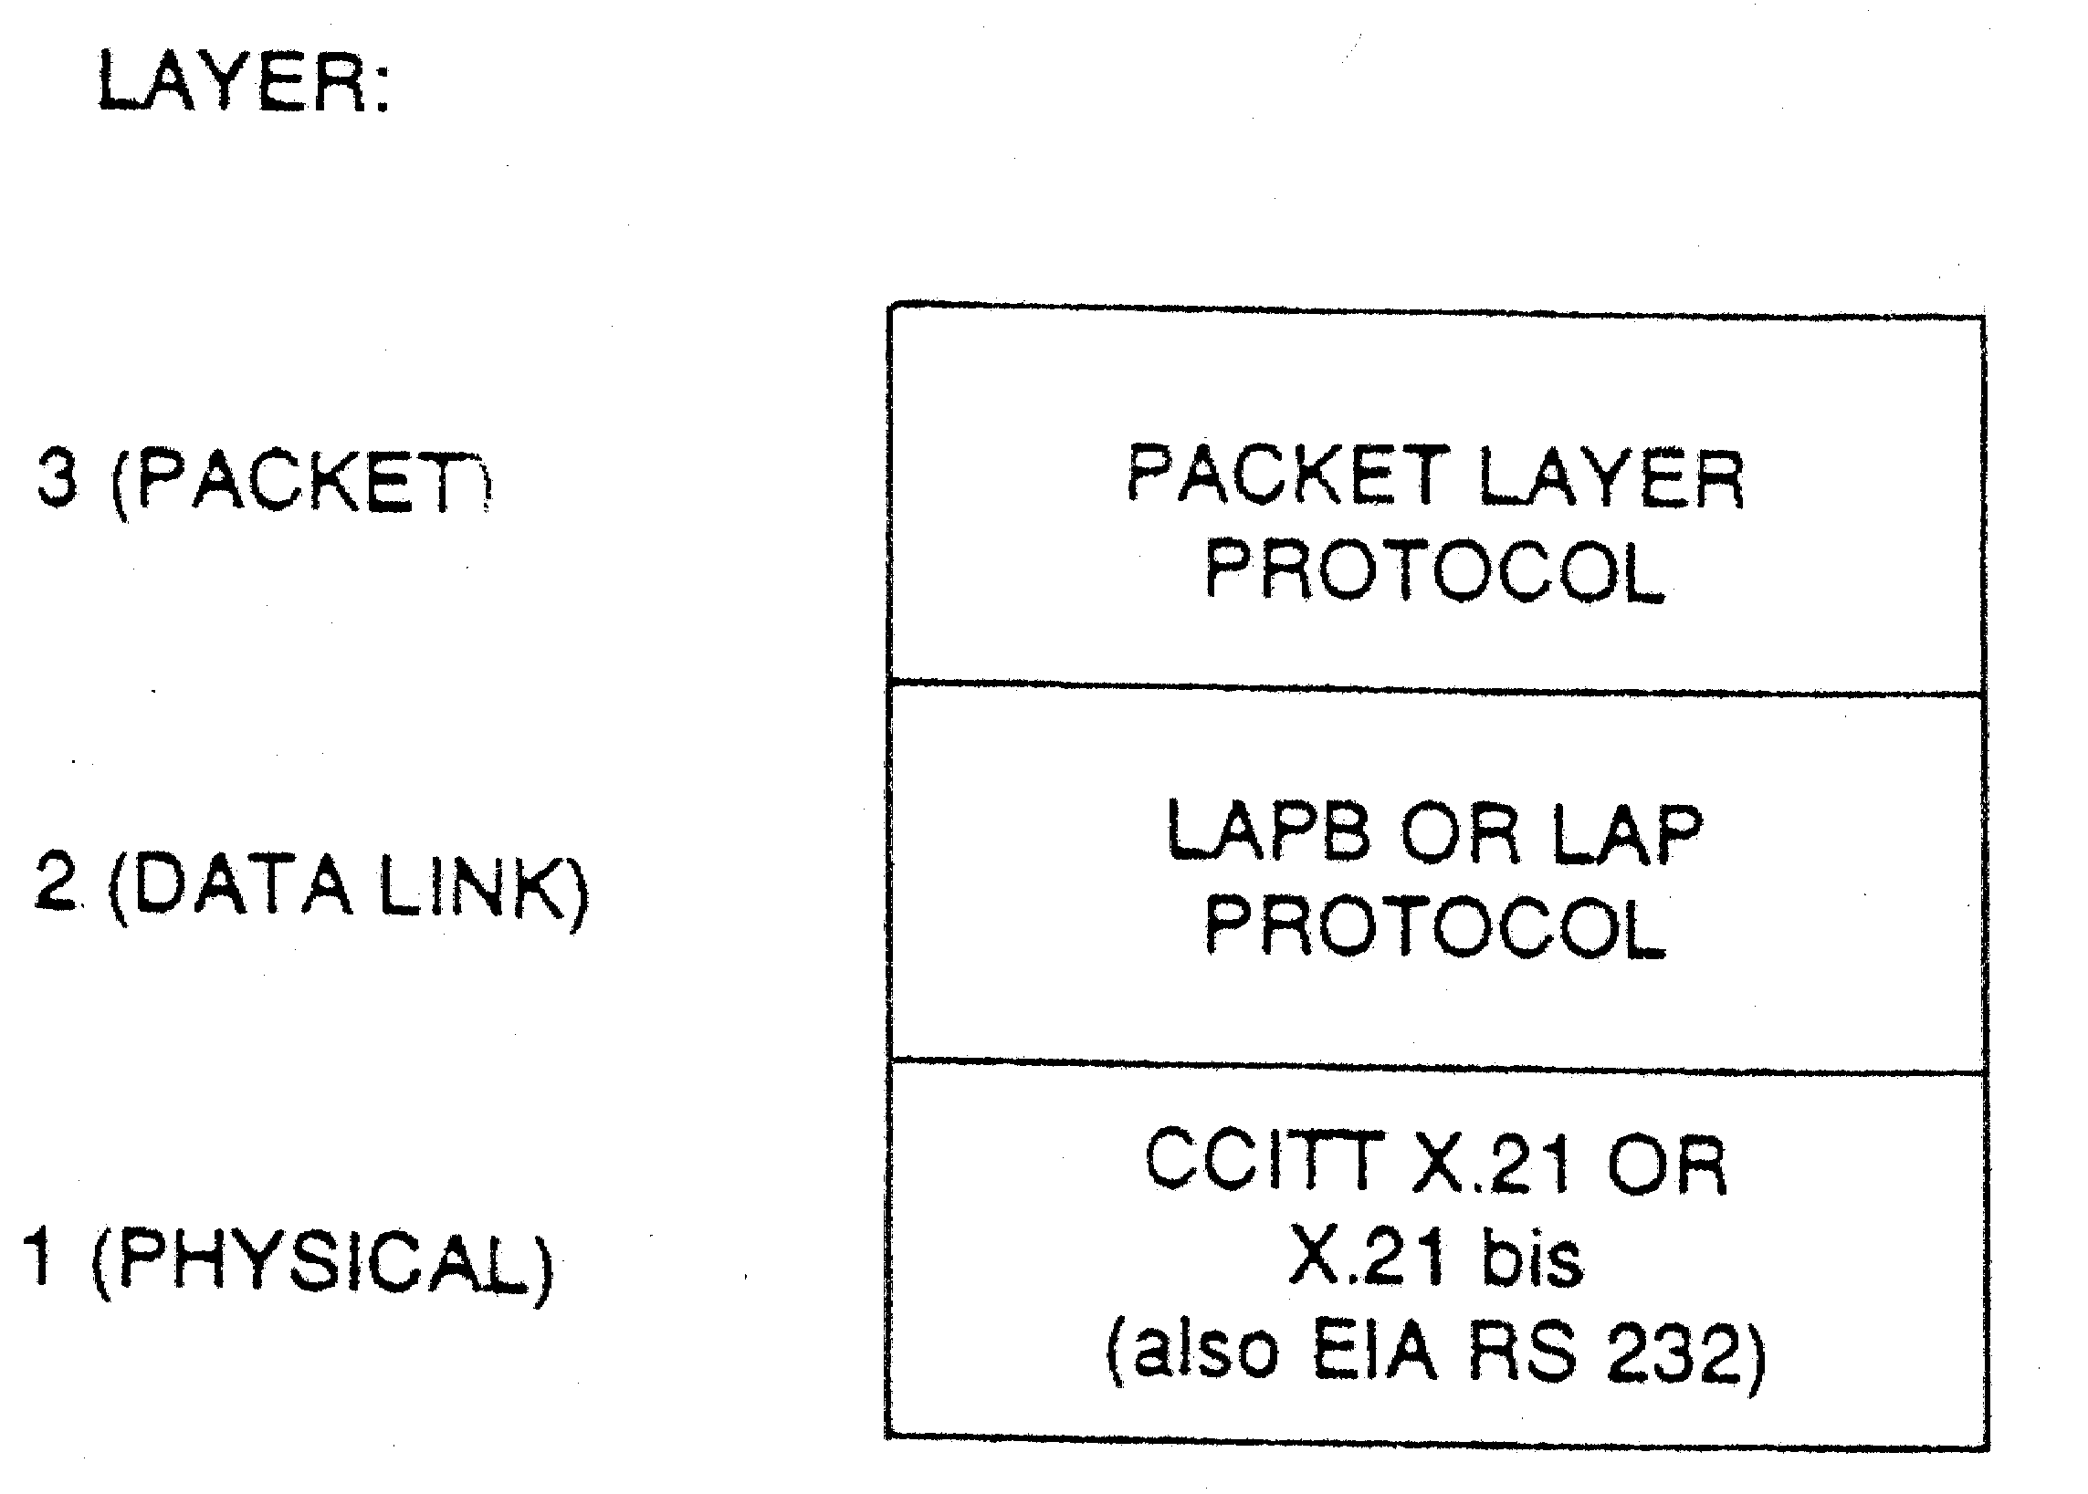
รูปที่ 1 แสดงสแต็กของโพรโตคอล X.25 สิ่งที่สำคัญในสแต็กนี้คือความสัมพันธ์ระหว่างเลเยอร์ (layering) ของโพรโตคอล นั้นคือ ในเลเยอร์ที่สูงกว่าจะทำการใช้บริการที่ถูกจัดหาโดยเลเยอร์ขั้นที่ต่ำกว่า และจากความสัมพันธ์ดังกล่าวขึ้นอยู่กับเพียงแค่การบริการที่เลเยอร์ในขั้นที่ต่ำกว่าสามารถจัดหาให้ได้ซึ่งมีลักษณะเป็นนามธรรม ดังนั้นเลเยอร์ขั้นสูงกว่าจึงไม่สนใจโพรโตคอลที่มีอยู่จริงๆ ดังนั้นจึงสามารถเปลี่ยนแปลงโพรโตคอลในเลเยอร์ที่ต่ำกว่าหรือโพรโตคอลที่ต่างกันโดยสิ้นเชิงในเลเยอร์ที่ต่ำกว่าแต่ให้การบริการที่เหมือนกันก็สามารถใช้แทนกันได้โดยไม่เกิดผลเสีย-
รูปที่ 1 สแต็กของโพรโตคอล
ใดๆ (layer independence คือการที่เลเยอร์ต่างๆเป็นอิสระจากกัน) ที่กล่าวมานี้แสดงให้เห็นได้ในเลเยอร์ 1 และ 2 ซึ่งมีโพรโตคอลมากมายที่สามารถใช้แทนกันได้ ในขณะที่แนวคิดดังกล่าวนี้เป็นสิ่งแปลกใหม่ในขณะนั้น (ปี 1974) ได้มีการจัดเตรียมรากฐานที่เป็นกุญแจสำคัญมากมาย (เช่น layer, layer independence, layer service) เพื่อปลูกฝั่งลงในงานเริ่มต้น ซึ่งอีกไม่กี่ปีต่อมาก็เป็นที่รู้จักกันในชื่อของ “แบบจำลองอ้างอิง OSI” เมื่อมองในแง่ของประโยชน์การใช้สอยของทั้ง 3 เลเยอร์ของ X.25 จัดหาบริการระดับสูงดังนี้
- เลเยอร์ 1, เลเยอร์กายภาพ คือระดับต่ำสุดทางฮาร์ดแวร์ ซึ่งเป็นโพรโตคอลของการอินเทอร์เฟซที่ออกกฎมาตามที่จำเป็นเพื่อก่อให้เกิดการเชื่อมโยงทางกายภาพได้ระหว่างเทอร์มินอล หรือคอมพิวเตอร์กับเครือข่าย ทั้งยังจัดหาตัวกลางที่เกี่ยวกับกลไก การใช้ไฟฟ้า หน้าที่ และขั้นตอนต่างๆ เพื่อการส่งและรับบิตของข้อมูลที่อยู่บนเส้นทางระหว่าง DTE และ DCE
- เลเยอร์ 2, เลเยอร์เชื่อมต่อข้อมูล คือระดับควบคุมการทำงานระดับสายสื่อสาร (line protocol) ซึ่งว่าด้วยกฎเกณฑ์สำหรับการส่งผ่านข่าวสารระหว่างเทอร์มินอลหรือคอมพิวเตอร์กับเครือข่าย โดยมีหน้าที่รับผิดชอบเกี่ยวกับการตรวจสอบและแก้ไขความผิดพลาดที่อาจเกิดขึ้นใน เลเยอร์กายภาพ
- เลเยอร์ 3, เลเยอร์แพ็กเก็ตถือเป็นระดับสูง คือโพรโตคอลที่ควบคุมระดับปลายทางทั้งสองด้านซึ่งเป็นกฎว่าด้วยรูปแบบของแพ็กเก็ต และส่วนควบคุมเท่าที่จำเป็นต้องใช้ตั้งแต่การเรียกใช้สายและขั้นตอนการแลกเปลี่ยนข่ายสารระหว่างเทอร์มินอลหรือระหว่างคอมพิวเตอร์ และมีหน้าที่ในการกำหนดขั้นตอน วิธีการดำเนินการที่ยอมให้ DTEs 2 ตัวสามารถควบคุมการสื่อสารและแลกเปลี่ยนข้อมูลระหว่างกันได้
นั้นคือในการที่ DTE ตัวหนึ่งจะสื่อสารกับอีกตัวหนึ่งได้ มันจะต้องแน่ใจก่อนว่า เลเยอร์กายภาพ ถูกเซตให้สามารถส่งบิตข้อมูลลงในเครือข่ายได้ โพรโตคอลที่ใช้ในเลเยอร์ 1 ของ X.25 จะต้องถูกนำไปเชื่อมโยงเข้ากับเทคโนโลยีอื่นๆบางอันเพื่อใช้ในการเข้าถึง PSPDN (ซึ่งบางอันมีการใช้มาก่อนหน้าที่จะมี X.25 เสียอีก) จากนั้น เลเยอร์ 2 จะถูกเริ่มขึ้นเพื่อให้แน่ใจว่าไม่เกิดความผิดพลาดในการสื่อสารระหว่าง DTE และ DCE ขึ้น (เลเยอร์ 2 ของ X.25 เป็นการนำเทคโนโลยีอื่นมาใช้) และในท้ายที่สุดเลเยอร์แพ็กเก็ตจะถูกใช้ในการลำเลียงข้อมูลที่ต้องการไปสู่ DTE อีกตัว ในเลเยอร์นี้นี่เองที่การติดต่อกันในระดับโกลบอล (global) จะถูกสร้างขึ้น
เลเยอร์ 2 ถูกทำให้เกี่ยวข้องกับการเข้าถึงเครือข่ายหรือจากเครือข่ายเข้าถึง เลเยอร์ ใน เลเยอร์ นี้ถูกมองว่าเป็นการจัดหาการเชื่อมต่อข้อมูลในทางลอจิก(logic) ระหว่าง DTE และ DCE ที่เป็นเช่นนี้เพราะว่าการติดต่อกันระหว่าง DTE และ DCE ไม่ต้องการการติดต่อทางกายภาพ(physical)ที่มีเพียงอันเดียวแต่ก็ยังต้องรักษาคุณสมบัติที่คล้ายคลึงไว้ เช่น การเชื่อมโยงข้อมูลระหว่าง DTE และ DCE อาจจะถูกลำเลียงไปบนการเชื่อมต่อที่ถาวรผ่าน CSPDN ในอีกด้านหนึ่ง เลเยอร์ 3 จัดหาตัวกลางโดยที่ DTE ทำให้ DCE ทราบถึงข้อมูลที่ต้องการสื่อสารกับ DTE อีกตัว ข้อมูลที่เกี่ยวข้องกับการสื่อสารของ DTE แต่ละตัวจะถูกลำเลียงไปบนการแบ่ง เลเยอร์ 3 เป็นช่องสัญญาณตรรก (logical channel) ซึ่งช่องสัญญาณตรรกแต่ละอันระหว่าง DTE และ DCE ที่ตอบสนองกับช่องสัญญาณตรรกระหว่าง DTE และ DCE ที่อีกด้านหนึ่งจะทำให้เกิดการสื่อสารกันระหว่างปลายทางทั้งสอง (end-to-end communications) ขึ้น 1 คู่ คู่ของช่องสัญญาณตรรกและระบบการทำงานภายในของเครือข่ายที่จะทำการผูกเชื่อมมันไว้เข้าด้วยกันทำให้คล้ายกับว่าเหมือนมีวงจรวงจรหนึ่งเกิดขึ้นซึ่งเราเรียกว่า วงจรสมมติ (virtual circuit)ซึ่งอาจจะโยงใยอยู่ภายในเครือข่ายเดียวหรือแผ่กว้างออกไปในหลายๆเครือข่าย นั้นเป็นการจัดหาการติดต่อระดับโกลบอลระหว่างผู้ใช้ รูปที่ 2 เป็นภาพที่แสดงแนวความคิดที่กล่าวมา
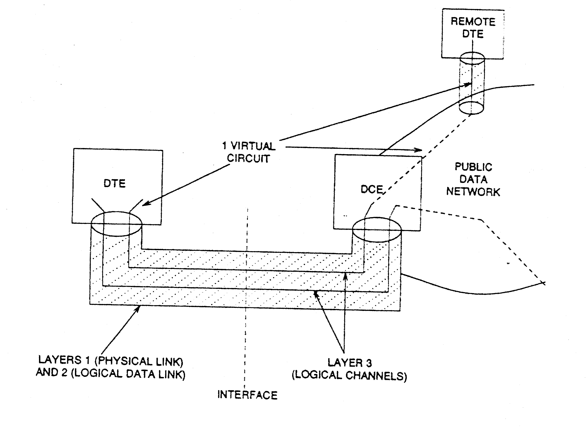
รูปที่ 2 เลเยอร์ 2 และ เลเยอร์ 3 ที่การอินเทอร์เฟซระหว่าง DTE และ DCE

3. เลเยอร์กายภาพ (Physical Layer)
เป็นมาตรฐานที่กำหนดขึ้นเพื่อเชื่อมต่ออุปกรณ์ผ่านตัวกลางบางประเภทที่จุดรับและจุดส่งข้อมูลเข้ากับเครือข่ายสื่อสารข้อมูล โดยผ่านอุปกรณ์แปลงสัญญาณ ซึ่งจะเห็นได้ว่า มาตรฐานการเชื่อมต่อทางกายภาพ คือ การกำหนดมาตรฐานการเชื่อมต่อระหว่างอุปกรณ์ DTE กับ DCE ตัวอย่างของโพรโตคอลเลเยอร์กายภาพที่เรารู้จักกันดี ได้แก่ มาตรฐาน RS 232C หรือ V.24 ใช้ในการส่งทอดข้อมูลความเร็วต่ำ, มาตรฐาน RS 449 ใช้สำหรับการส่งทอดข้อมูลความเร็วสูง และมาตร-ฐาน X.21 ซึ่งใช้งานในเครือข่ายสื่อสารข้อมูลแบบดิจิตอล
X.21 เป็นโพรโตคอลที่เป็นข้อเสนอของ CCITT ที่ใช้ใน X.25 โดยใช้ในการกำหนดอินเทอร์เฟซสำหรับการทำงานแบบซิงโครนัส ระหว่าง DCE กับ DTE ในเครือข่ายข้อมูลสาธารณะ ทั้งนี้ข้อเสนอดังกล่าวยังระบุว่า X.21 เป็นมากกว่ามาตรฐานการอินเทอร์เฟซของเลเยอร์กายภาพ ตัวอย่างเช่น กำหนดหมายเลขพิน (pin numbering) ในการอินเทอร์เฟซและการทำงานที่แต่ละพินแสดง ซึ่ง X.25 ก็สามารถใช้ข้อเสนอของเลเยอร์กายภาพนี้ได้ด้วย
จากข้อเสนอของ CCITT ในปี 1992 ที่ใช้ในการอ้างอิงนั้น X.21 ถูกกำหนดสำหรับคอนเน็กเตอร์ 15 พินและรองรับ อัตราการถ่ายโอนข้อมูลได้มากที่สุด 9.6 กิโลบิตต่อวินาที ในการทำงานโหมด unbalance แต่ในโหมด balance ข้อเสนอ ต้องการอัตราข้อมูล 64 กิโลบิตต่อวินาที จุดสำคัญหลักของรายละเอียดเรื่องนี้อยู่ที่การทำงาน (operation) แบบซิงโครนัส
X.21bis คล้ายกับ V.24 โดย X.21 จะกำหนดการทำงานของสายเช่า (leased-line operation) ระหว่าง DTE กับเครือข่ายการสวิตช์ข้อมูลเป็นกลุ่ม ซึ่งจะกล่าวถึงโดยเฉพาะในเรื่องตัวแปรในการอินเทอร์เฟซ (interface parameter) ในขณะแสดงการทำงานแบบซิงโครนัสกับโมเด็มอนุกรม V (V.series modem)
V.24 เป็นมาตรฐานในการใช้งานโมเด็มอย่างแพร่หลาย จะกำหนดการถ่ายโอนข้อมูล, การควบคุมการไหล และการปรับอัตราเวลา (timing) ของตัวมันเองกับวงจรการอินเทอร์เฟซอื่น ๆ ข้อสำคัญของมาตรฐานคือมันต้องระบุการทำงานร่วมกัน( interaction) และฟังก์ชั่นของ DTE และ DCE
CCITT มีจุดมุ่งหมายที่จะยกเลิก X.21bis และใช้งาน X.21แทน แต่อย่างไรก็ตาม X.21bis ก็ยังใช้เป็นมาตรฐานในการทำให้ V.24 ก้าวหน้าขึ้น (set forth) โดยมาตรฐานนี้รวมถึงการถ่ายโอนข้อมูล, ควบคุม, และการกำหนดเวลา (timing) ระหว่างผ่านวงจรมันเอง
RS-232 และ V.35 X.25 สามารถที่จะใช้อินเทอร์เฟซของ RS-232 ได้ด้วย ซึ่งมาตรฐาน EIA RS-232ไม่ได้กำหนดคอนเน็กเตอร์แบบกายภาพ (physical connector)ไว้ มันค่อยข้างจะระบุเกี่ยวกับ ทางไฟฟ้า, กระบวนการ (procedural), ฟังก์ชัน ของคุณสมบัติของการอินเทอร์เฟซมากกว่า
V.35 specification ต้องการสมรรถนะการผลิต (throughput) ที่สูงกว่า RS-232 มันสามารถที่ใช้กับการทำงานแบบ duplex มากกว่า leased line โดยรายละเอียดของข้อเสนอ CCITT นั้นเป็นความหมายของการอินเทอร์เฟซ
นอกจากนั้น X.25 ยังมีเทคโนโลยีอีกมากมาย อย่างเช่น สายถาวร, CSPDNs, and ISDNs (เครือข่ายที่ถ่ายทอดกรอบข่าวสารข้อมูลสามารถนำมาใช้ได้ในลักษณะนี้ถึงแม้ว่าความเป็นมาตรฐานของมันยังไม่เสร็จสมบูรณ์)
ลักษณะการเชื่อมต่อโพรโตคอลเลเยอร์กายภาพจะต้องพิจารณาถึงคุณสมบัติสำคัญ 4 ประการ ได้แก่
- คุณสมบัติทางกล จะกล่าวถึง ตัวคอนเน็กเตอร์เชื่อมต่อที่ใช้ว่ามีกี่ขา
- คุณสมบัติทางไฟฟ้า จะกล่าวถึง แรงดันของสัญญาณที่ใช้ว่ามีค่าเท่าไร
3. ฟังก์ชันในการทำงาน จะกล่าวถึง หน้าที่ของแต่ละขาของตัวคอนเน็กเตอร์
- ขั้นตอนและขบวนการที่ใช้ในการติดต่อสื่อสาร ระหว่าง DCE กับ DTE

4. เลเยอร์เชื่อมต่อข้อมูล (Data link Layer)
เลเยอร์เชื่อมต่อข้อมูล ของ X.25 มีหน้าที่ในการควบคุมการรับส่งข้อมูลในรูปของเฟรมข้อมูลข้ามผ่านสายสื่อสารที่เชื่อมกับ DTE และ DCE และแก้ไขข้อผิดพลาดต่าง ๆ ที่เกิดขึ้นในเลเยอร์กายภาพ ขณะจัดหาการเชื่อมต่อข้อมูลที่ชัดเจนให้กับเลเยอร์แพ็กเก็ต ฟังก์ชันอื่น ๆ ของโพรโตคอลในการเชื่อมต่อข้อมูลก็คือ การกำหนดรูปแบบของข้อมูล การควบคุมการไหลของข้อมูลผ่านเครือข่าย การตรวจสอบความผิดพลาดในการส่งข้อมูลและความล้มเหลวการเชื่อมต่อ โดยโพรโตคอลที่ใช้ใน เลเยอร์เชื่อมต่อข้อมูลคือ HDLC (High-Level Data Link Control ) ซึ่งถูกสร้างขึ้นมาตามข้อกำหนดขององค์การมาตรฐานสากลแห่งสหประชาชาติ หรือ ISO โดย HDLC ถูกมองว่าเป็นที่รวบรวมทูลเครื่องมือต่างๆ ที่ถูกเลือกให้เป็นพื้นฐานสำหรับโพรโตคอลเลเยอร์เชื่อมต่อข้อมูล
โพรโตคอลที่ใช้งานในเลเยอร์เชื่อมโยงข้อมูลของ X.25 คือ LAP (Link Access Procedure) และ LAPB (LAP-Balanced) โดยที่ LAP เป็นซับเซ็ต (subset) ของ HDLC โดยหลักการพื้นฐานจะเหมือนกันแต่มีข้อแตกต่างในเบื้องต้นระหว่าง LAPB กับ HDLC คือ former มอง DTE และ DCE เป็นอย่างเดียวกัน หมายความว่าอันใดอันหนึ่งสามารถเริ่มต้นการสื่อสารกับอีกอันได้ โดย LAPB สามารถทำได้เนื่องจากมันถูกทำให้ balance และ แต่ละโหนดสามารถที่จะเริ่มต้นการเชื่อมต่อได้ ในมุมมองของเลเยอร์เครือข่าย จากการประยุกต์หลักการที่ว่า เลเยอร์ต่างๆ มีความเป็นอิสระจากกัน มันจึงไม่สนใจว่า เลเยอร์เชื่อมต่อข้อมูล จะใช้โพรโตคอลใด LAP ถูกเริ่มนำมาใช้ในปี 1976 โดยเป็นส่วนหนึ่งของพื้นฐานแรกเริ่มใน X.25 และพบว่ามีปัญหาเกิดขึ้น จึงได้รับการแก้ไขเพิ่มเติมโดย LAPB ในปี 1978 ส่วนมาก เลเยอร์ 2 ของ X.25 ในปัจจุบันใช้เพียงแค่ LAPB ถึงแม้ว่า LAP และ LAPB จะมีความคล้ายคลึงกันมาก และมีความเป็นไปได้ที่ในอนาคตอันใกล้นี้ X.25 จะยกเลิกการใช้งานโพรโตคอล LAB
หลักการการเข้ารหัสของเลเยอร์ 2
รูปที่ 3 แสดงรูปแบบทั่วไปของเฟรม (frame) ซึ่งเป็นหน่วยของการโอนย้ายข้อมูลใน เลเยอร์เชื่อมต่อข้อมูล โหมดของการรับ-ส่งพื้นฐานที่อยู่ใน PSPDN ทั้งหมดใช้การซิงโครนัสเฟรมมิ่ง (Synchronous Framing) การซิงโครไนซ์นี้จะใช้ในระดับบิต นั้นหมายถึงจะไม่มีบิตพิเศษใด ๆ มาแทรกอยู่ระหว่างไบต์ (byte) ต่าง ๆ เพื่อจุดประสงค์ในการซิงโครไนซ์ นอกจากนี้ยังมี สตาร์ต-สต็อปเฟรมมิ่งที่ยังใช้อยู่บ้างในบางเครือข่าย (start-stop framing เริ่มมีใน X.25 รุ่นปี 1993 สิ่งนี้จะยอมให้ DTE ที่ส่งข้อมูลในโหมด start-stop ใช้โพรซีเจอร์ X.25 ได้โดยการบอกจุดเริ่มต้นและสิ้นสุดของแต่ละไบต์ในเฟรมด้วยบิตเริ่มและบิตสิ้นสุดเพื่อทำการซิงโครไนซ์ในระดับไบต์) เลเยอร์ 2 ของ X.25 มีต้นกำเนิดมาจาก HDLC ใช้บิตที่จัดเป็นแพตเทิร์นเฉพาะในการทำเครื่องหมายบอกจุดเริ่มต้นและจุดสิ้นสุดของเฟรม แพตเทิร์นที่ว่านี้รู้จักกันในชื่อ แฟล็ก (flag) ในระหว่างแฟล็กจะต้องมีฟิลด์ต่างๆ (ตามในรูปที่ 3) ปรากฏอยู่ ถ้ามีแฟล็กที่เรียงติดๆกันโดยไม่มีอะไรมาคั่นอยู่ในการส่งข้อมูลนั้นแสดงว่ามีเฟรมขาดหายไป มีการทำงานของ เลเยอร์ 2 บางอันที่มีการส่งแฟล็กหลายๆอันเรียงติดกันไปเพื่อหลีกเลี่ยงการทำให้ด้านรับทำงานช้าเนื่องจากมีเฟรมที่จะต้องรับมากเกินไป
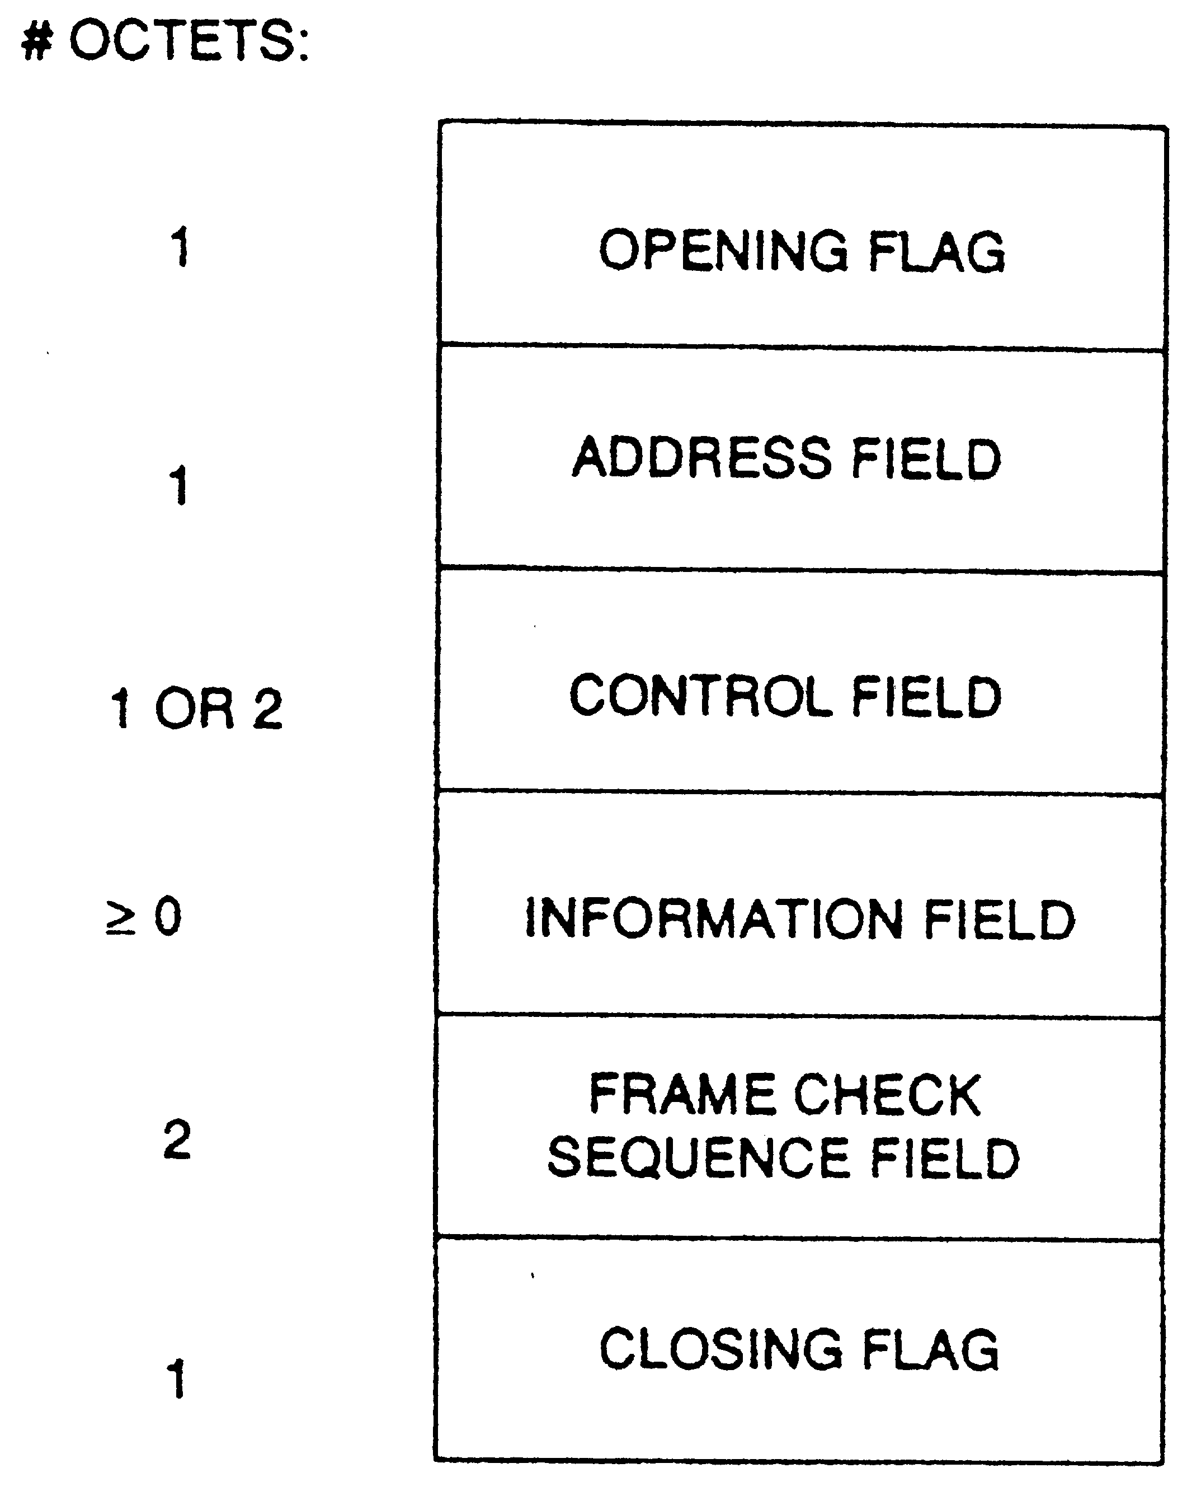
การที่ยอมให้เลเยอร์แพ็กเก็ตใช้บิตในแพตเทิร์นต่างๆ และในขณะเดียวกันก็สามารถตรวจสอบแฟล็กสิ้นสุดได้นั้น เล-เยอร์เชื่อมต่อข้อมูล ได้ทำการใช้โพรซีเจอร์ทรานซ์พาเรนซี่(transparency procedure) กับข้อมูลที่อยู่ระหว่างแฟล็ก โพรซี-เจอร์ดังกล่าวนี้จะแทรกบิต (สำหรับซิงโครนัสเฟรมมิ่ง) และจะแทรกไบต์ (สำหรับสตาร์ต - สต็อปเฟรมมิ่ง) ก่อนที่จะมีการส่งเกิดขึ้นและจะถูกลบออกในขณะที่ทำการรับ
รูปที่ 3 รูปแบบเฟรมที่เลเยอร์เชื่อมต่อข้อมูล
แอดเดรสฟิลด์ (Address Field)
เป็นฟิลด์ที่มี 1 ไบต์ ซึ่งจะมีอยู่ในเฟรมของ X.25 ทุก ๆ เฟรมใช้ในการแสดงให้เห็นถึงความแตกต่างระหว่างเฟรมว่าเฟ-รมนี้เป็นคำสั่ง (command) เฟรมนี้เป็นการตอบสนอง(responses) การใช้งานในลักษณะนี้ตกทอดมาจาก HDLC เพราะ เลเยอร์เชื่อมต่อข้อมูล ของ X.25 ลอกเลียนแบบมาจาก HDLC (โดยทั่วไป HDLC ใช้แอดเดรสฟิลด์ในการระบุสถานีปลายทางที่ต้องการส่งข้อมูลถึงซึ่งมันสามารถมีการเชื่อมต่อกับ
สถานีได้มากกว่า 2 สถานีบนเลเยอร์กายภาพอันเดียวกัน แต่ในขอบเขตของ X.25 ที่มี DTE และ DCE แค่อย่างละ 1 สถานีไม่ต้องการการทำงานในหน้าที่ดังกล่าวของแอดเดรสฟิลด์ สิ่งที่สำคัญยิ่งกว่านั้นคือชนิดของเฟรมที่กำหนดโดยคอนโทรลฟิลด์และถูกทำให้ชัดเจนขึ้นด้วยการบ่งชี้ของแอดเดรสฟิลด์ว่าเฟรมใดเป็นคำสั่งหรือการตอบสนอง
คอนโทรลฟิลด์ (Control Field)
ใช้ในการระบุชนิดของเฟรม ตารางที่ 2 แสดงความแตกต่างและหน้าที่ของเฟรมชนิดต่างๆ ที่ใช้ใน LAPB เฟรมเหล่านี้ถูกแบ่งออกเป็น 3 กลุ่ม ตามรูปแบบ คือ เฟรมข่าวสาร เฟรมชี้แนะ และเฟรมที่ไม่ถูกกำหนดหมายเลข

อินฟอร์เมชันฟิลด์ (Information Field)
ใน HDLC และ LAPB ไม่ได้มีตัวบ่งบอกที่แน่นอนว่าในเฟรมนั้นจะมีอินฟอร์เมชันฟิลด์ปรากฏอยู่หรือไม่ สิ่งที่มันมีอยู่คือบ่งชี้โดยจำนวนไบต์ที่มีอยู่ระหว่างฟิลด์ควบคุมกับฟิลด์ลำดับตรวจสอบเฟรม ใน LAPB จะมีเฟรมอยู่สองชนิดเท่านั้นที่มีฟิลด์ข้อมูลคือ เฟรม I (Information) และ เฟรม FRMR (FRaMe Reject) ส่วนในเฟรมชนิดอื่นไบต์ที่อยู่ระหว่างฟิลด์ควบคุมกับฟิลด์ลำดับตรวจสอบเฟรมจะถูกพิจารณาให้เป็นความผิดพลาด (error) ไป ในฟิลด์ข่าวสารของเฟรม I เป็นที่แน่นอนว่าจะต้องมีกลุ่มข้อมูลของเลเยอร์ 3 อยู่ ส่วนในเฟรม FRMR ฟิลด์ข้อมูลจะบรรจุรายงานความผิดพลาดที่เกิดขึ้นและจะถูกใช้ในการวิเคราะห์ข้อผิดพลาดในเลเยอร์ 2
ฟิลด์ลำดับตรวจสอบเฟรม (Frame Check Sequence Field)
ในทุกๆเฟรมจะต้องมีฟิลด์นี้อยู่เสมอประกอบด้วย 2 ไบต์ ฟิลด์ลำดับตรวจสอบเฟรมนี้มีไว้เพื่อให้ข้อมูลที่ถูกส่งข้ามผ่านการติดต่อระหว่าง DTE และ DCE มีความเป็นอันหนึ่งอันเดียวกัน ข้อมูลที่อยู่ในฟิลด์นี้ถูกคำนวณขึ้นจากบิตที่ถูกส่งมาในฟิลด์ส่วนก่อนหน้านี้ของเฟรม เราเรียกว่า บิตลำดับตรวจสอบเฟรม (FCS bit) โดยบิตที่นำมาใช้คำนวณนั้นไม่รวมบิตหรือไบต์ที่ถูกแทรกเข้ามาจากการใช้โพรซีเจอร์ทรานซ์พาเรนซี่, บิตเริ่ม-สิ้นสุด, แฟล็ก ขณะที่ด้านรับเองก็ต้องสร้างบิตลำดับตรวจสอบเฟรมจากข้อมูลอันเดียวกับที่รับมานี้ขึ้นมาเช่นกัน แล้วนำบิตที่ตัวเองคำนวณขึ้นมาเปรียบเทียบกับบิตที่ได้รับมา ถ้าเท่ากันด้านรับก็จะดำเนินการกับเฟรมต่อไป ถ้าไม่เท่าเฟรมนั้นจะไม่ถูกสนใจอีกเลย
ตารางที่ 2 เฟรมของ LAPB
Frame |  |  | Frame | Has Sequence | Has Informa-
Format | Frame Types | Function | Use As: | Number(s) ? | tion Field ?
Information
 | I | Carry packet for Packet Layer | C | Send and | Yes
 | (information) | Acknowledge I frames received |  | Receive
Supervisor
 | RR | Ready to receive more I frames | C or R | Receive | No
 | (receive ready) | Acknowledge I frames received
 | RNR | Not ready to receive more I frames | C or R | Receive | No
 | (receive not | Acknowledge I frames received
 | ready)
 | REJ | Request retransmission of I frames | C or R | Receive | No
 | (reject) | Acknowledge I frames received
Unnumbered
 | SABM | Request data link initialization | C | No | No
 | (set asynchronous | with modulo 8 numbering
 | balanced mode) | Reset the data link
 | SABME | Same as SABM except used with | C | No | No
 | (set asynchronous | modulo 128 numbering
 | balanced mode
 | extended)
 | DISC | Request data link disconnection | C | No | No
 | (disconnect)
 | UA | Acknowledge SABM/SABME/ | R | No | No
 | (unnumbered | DISC frame
 | Acknowledgement)
 | DM | Indicate disconnected mode | R | No | No
 | (disconnect mode) | Request reinitialization
 | FRMR | Report certain error types and | R | No | Yes
 | (frame reject) | request data link reinitialization
โพรซีเจอร์ LAPB
หน้าที่ของโพรซีเจอร์ LAPB เกี่ยวข้องกับการแลกเปลี่ยนเฟรมข้ามผ่านการเชื่อมโยงข้อมูลเพื่อให้บรรลุวัตถุประสงค์ของมัน โพรซีเจอร์ที่ได้อธิบายไปแล้วในส่วนของหลักการเข้ารหัสของเลเยอร์ 2 ซึ่งโพรซีเจอร์เหล่านี้บางครั้งเรียกว่าเป็น เฟรมมิ่งฟังก์ชัน ซึ่งเป็นงานที่พื้นฐานและสามารถนำมาประยุกต์ใช้กับทุกเฟรมบน HDLC ซึ่งไม่อยู่ในส่วนของ LAPB คล้ายกับการที่เรามีโพรโตคอลให้เลือกใช้ได้หลายตัว โพรซีเจอร์เหล่านี้ถูกนำไปใช้ในฮาร์ดแวร์บนชิป (chip)ที่รู้จักกันในชื่อ ชิปเฟรมมิ่ง (framing chip) ซึ่งสามารถใช้เป็นพื้นฐานสำหรับโพรโตคอลใด ๆ ก็ตามที่ใช้ฟังก์ชั่นเฟรมมิ่งของ HDLC ในขณะเดียวกันก็มีชิปที่รวบรวมฟังก์ชันเฟรมมิ่งและโพรซีเจอร์ LAPB ของ X.25 ไว้เช่นกันซึ่งจะอธิบายต่อไป
การเริ่มต้นการเชื่อมโยงข้อมูล
การเริ่มต้นการเชื่อมโยงข้อมูลในทางลอจิกของเลเยอร์ 2 จะเกี่ยวข้องกับการแลกเปลี่ยนเฟรม SABM หรือ SAMBE และเฟรม UA (ในตารางที่ 2) ไม่ว่าจะเป็น DTE หรือ DCE ก็สามารถเริ่มต้นเซตการเชื่อมโยงได้ด้วยการส่งเฟรม SABM หรือ SABME ถ้าสถานีที่ได้รับเฟรมดังกล่าวนี้ต้องการที่จะรับการเริ่มต้นเชื่อมโยงข้อมูลมันจะส่ง UA เฟรมกลับไป แต่ถ้าไม่มันจะส่งเฟรม DM ในกรณีที่เกิดการชนกันเมื่อสถานีทั้งสองส่งเฟรม SABM หรือ SAMBE ให้แก่อีกฝ่ายพร้อม ๆ กัน ดังนั้นสถานีทั้งสองก็จะส่งเฟรม UA กลับไปเหมือนกัน
การเลือกเฟรมระหว่างเฟรม SABM และ SAMBE นั้นขึ้นอยู่กับระบบที่ใช้ในการกำหนดหมายเลขของเฟรมข้อมูล (Information Frame) ระหว่างการโอนย้ายข้อมูล SABM ใช้สำหรับการกำหนดหมายเลขแบบมอดูโล 8 (modulo 8) ในขณะที่ SABME ใช้สำหรับมอดูโล 128 การกำหนดหมายเลขแบบมอดูโล 8 มีอยู่ใน PSPDN ทุกระบบ และมอดูโล 128 เป็นทางเลือกที่มีอยู่ในบางเครือข่ายเท่านั้น
การโอนย้ายข้อมูล
หลังจากที่การเชื่อมโยงได้ถูกเริ่มต้นขึ้นเรียบร้อยแล้ว การโอนย้ายข้อมูลอาจเริ่มต้นด้วยเฟรมข้อมูล จุดประสงค์เดียวของการโอนย้ายเฟรมข้อมูลก็เพื่อลำเลียงpacketของ เลเยอร์ 3 ในแต่ละเฟรมข้อมูลจะบรรจุเพียง 1 packet เท่านั้น แต่ละเฟรมข้อมูลจะถูกกำหนดหมายเลขโดยการใช้ N(S) (Send Sequence Number : หมายเลขลำดับการส่ง) ทางด้านรับเฟรมข้อมูลจะแสดงให้ด้านส่งรู้ว่าได้รับเฟรมแล้วด้วยการส่ง N(R) (Receive Sequence Number : หมายเลขลำดับการรับ) กลับไป ในแต่ละทิศทางของการโอนย้ายข้อมูล (DTE ไป DCE และ DCE ไป DTE) เป็นอิสระจากกัน การแบ่ง N(S) และ N(R) ออกจากกันเพื่อใช้ในแต่ละทิศทาง
การนับ N(S) และ N(R) เริ่มต้นที่ 0 และจะเพิ่มขึ้นที่ละ 1 (มอดูโล 1)จนถึงตามที่เลือกไว้โดย SABM หรือ SABME ในตอนเริ่มต้นการเชื่อมโยง เช่น ถ้าเฟรม SABME ถูกใช้ในการเริ่มการเชื่อมโยง การนับเฟรมข้อมูลก็จะเริ่มจาก 0 จนถึง 7 หลักจากนั้นก็จะเริ่มนับที่ 0 ใหม่ วนซ้ำไปเรื่อยๆ
จำนวนเฟรมข้อมูลมากที่สุดที่ด้านส่งสามารถส่งได้ก่อนที่มันจะต้องหยุดรอสัญญาณตอบรับการได้รับเฟรมแรกจากด้านรับ เราเรียกจำนวนเฟรมที่มากที่สุดนั้นว่า วินโดว์ (window) และตัวแปรที่นำมาแทนเลขจำนวนนี้คือตัว k ใน X.25 ค่า k จะมีค่าเท่ากันในทั้งสองทิศทางของการโอนย้าย โดยที่ข้อกำหนดนี้ไม่มีใน HDLC เช่น k มีค่าเท่ากับ 4 หลังจากการเชื่อมโยงเริ่มขึ้น DTE สามารถส่งเฟรมข้อมูลที่มี N(S) ที่ 0, 1, 2 และ 3 (เหมือนกับที่ DCE สามารถส่งได้) ก่อนที่จะหยุดรอสัญญาณตอบรับอย่างน้อยของเฟรมที่ 0 จากที่อธิบายด้านบน ด้านรับเฟรมข้อมูลจะส่ง N(R) กลับมา หมายเลขนี้จะเป็นหมายเลขของเฟรมข้อมูลต่อไปที่มันต้องการ ดังนั้น N(S) และ N(R) จะเท่ากัน แต่ก็ไม่ได้หมายความว่าด้านรับจะต้องส่งค่า N(R) กลับไปในทุก ๆ เฟรมข้อมูล ด้านรับอาจส่ง N(R) กลับมาที่แสดงการรับทราบถึงเฟรมข้อมูลหลาย ๆ อันในเวลาเดียวกัน ในระหว่างการรับ N(R) ด้านส่งจะหมุน (rotate) วินโดว์ของมันเพื่อให้ N(S) ของเฟรมแรกที่จะส่งซึ่งเราเรียกว่า LWE

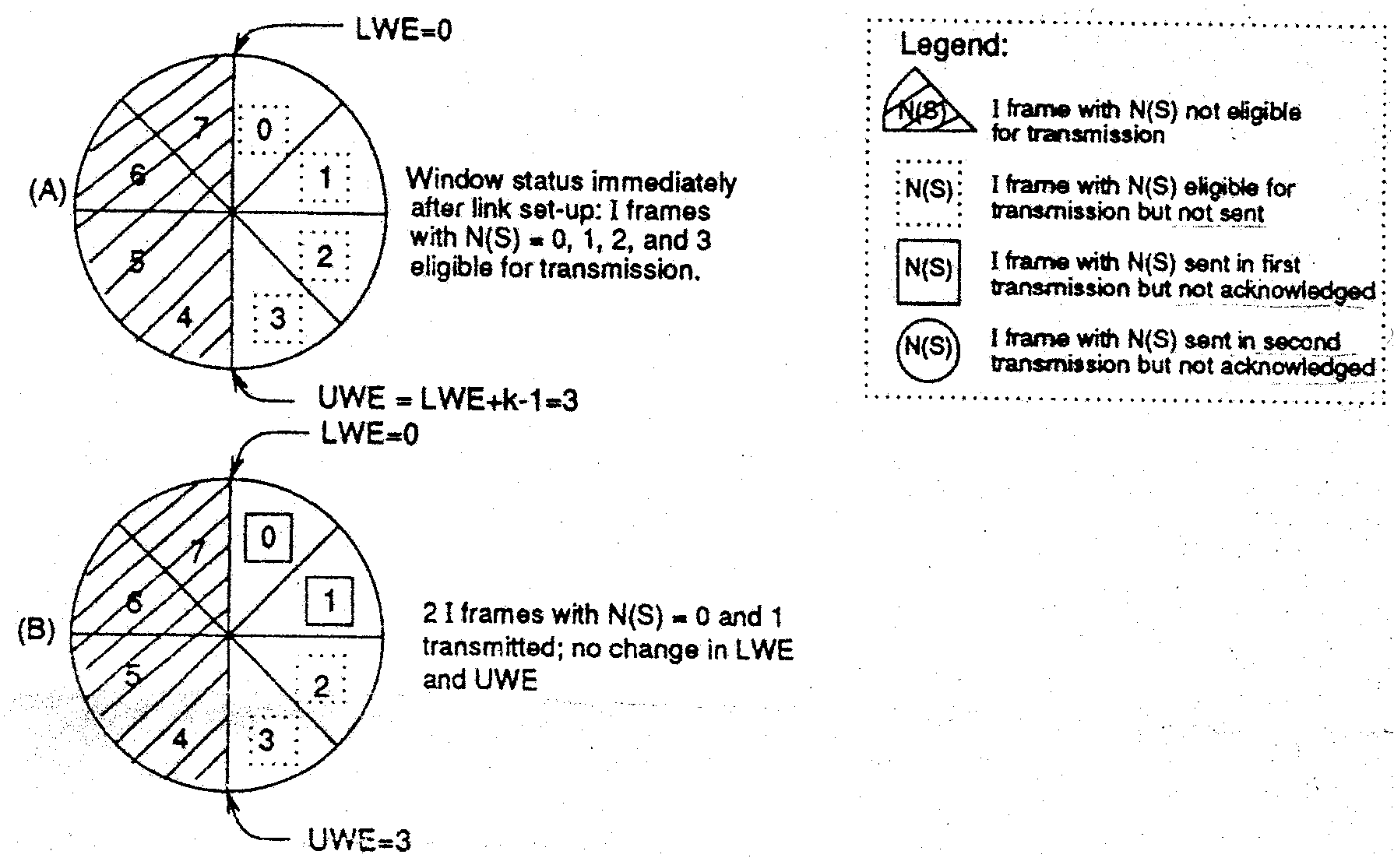
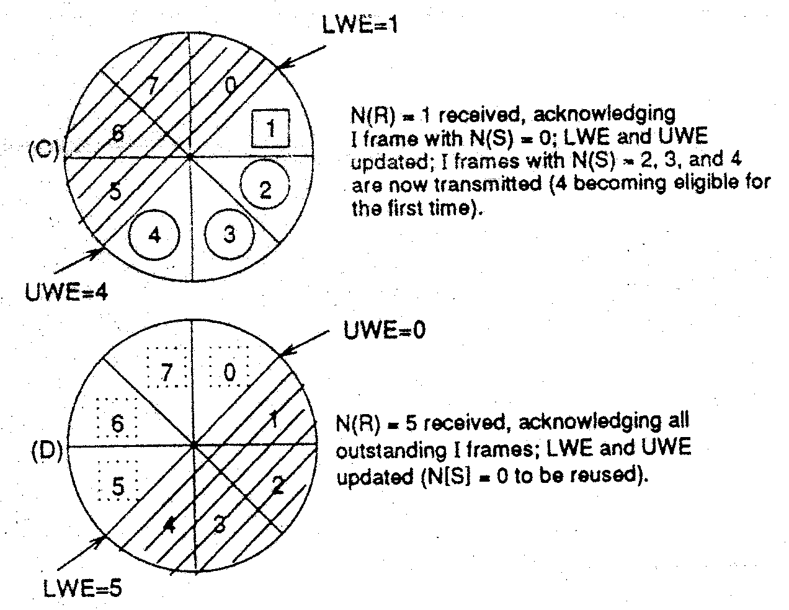
รูปที่ 4 การกำหนดหมายเลข, ขนาดวินโดว์, การหมุนวินโดว์

(Lower Window Edge : ขอบล่างของวินโดว์) มีค่าเท่ากับ N(R) ส่วน UWE (Upper Window Edge : ขอบบนของวินโดว์) จะเป็นค่าของ N(S) ของเฟรมสุดท้ายที่ถูกส่งก่อนที่จะหยุดรอการตอบรับจะมีค่าเท่ากับ LWE + ขนาดของวินโดว์ – 1 (LWE + k – 1) แนวคิดของการกำหนดหมายเลข, ขนาดของวินโดว์, การหมุนวินโดว์ มีภาพประกอบรูปที่ 4
ในสถานการณ์ที่ปกติดี เฟรมข้อมูลไม่มีการสูญหาย สถานีด้านรับและด้านส่งสามารถรักษาอัตราความเร็วในการส่งได้สอดคล้องกัน กระบวนการการส่งเฟรมข้อมูล การส่งการตอบรับโดยใช้ N(R) การหมุนวินโดว์ การอัพเดต (update) LWE การส่งเฟรมข้อมูลชุดใหม่จะดำเนินต่อไปได้อย่างต่อเนื่องไม่มีการติดขัด

ความสำคัญของการเลือกใช้มอดูโล 8 หรือ 128 ในการกำหนดหมายเลขให้แก่เฟรมข้อมูลมีรายละเอียดเพิ่มเติมเล็กน้อยเกี่ยวกับเป้าหมายของการทำงานของเลเยอร์ 2 คือจะต้องไม่ทำให้การส่งเลเยอร์แพ็กเก็ตเกิดการติดขัดหรือเกิดคอขวด (bottleneck) ขึ้น ในเวลาเดียวกันจะต้องใช้งานเลเยอร์ 1 ให้เกิดประสิทธิภาพเต็มที่ไม่เกิดการว่างงานของวงจร ในเล-เยอร์ 2 มีการกำหนดหมายเลขและวินโดว์ สิ่งหนึ่งที่ต้องระวังคืออย่าเลือกขนาดของวินโดว์ที่เล็กเกินไป เพื่อว่ามันได้ไม่ถูกบังคับให้หยุดการส่งเฟรมข้อมูลเพื่อหยุดรอการตอบรับบ่อยเกินไปจนทำให้เลเยอร์ 1 ว่างงาน ในทางกลับกันขนาดของวินโดว์ถูกกำหนดขอบเขตไว้ด้วยค่าของการทำมอดูโล ขนาดวินโดว์ห้ามใหญ่กว่าค่ามอดูโลลบด้วย 1 การเลือกขนาดของวินโดว์ที่เล็กพอที่จะไม่ทำให้เลเยอร์ 2 เกิดคอขวดขึ้นอยู่กับองค์ประกอบหลายอย่าง ที่สำคัญก็มีเช่น ทรูพุต (throughput หมายถึง การที่คอมพิวเตอร์ทำการรับและส่งข้อมูลอินพุต-เอาต์พุตในเวลาเดียวกัน) และความล่าช้าในการส่งข้อมูลไป-กลับ (round-trip delay) ของวงจรของเลเยอร์ 1 ที่ติดต่อกับ DTE และ DCE ตัวแปรที่สำคัญอีกอันนึงคือขนาดที่ใหญ่ที่สุดของเฟ-รมข้อมูลที่ใช้ในเลเยอร์ 2 (การแบ่งขนาดของเฟรมข้อมูลที่ทำการส่งมีความสำคัญมากแต่เราไม่มีทางรู้ได้ในเลเยอร์ของเล-เยอร์ 2 เพราะมันขึ้นกับการทำงานของเลเยอร์ 3 และโพรโตคอลของเลเยอร์ในขั้นที่สูงกว่า) นอกจากนี้ยังมีเวลาของกระบวนการที่ทำกับเฟรมที่ DTE และ DCE ต้องการในการทำบัญชีของเฟรม แต่นี้เป็นเรื่องเล็กเมื่อเทียบกับองค์ประกอบ 2 อันที่กล่าวมาข้างต้น
การรับเฟรมข้อมูล
ด้านส่งกำหนดหมายเลขเฟรมข้อมูลแบบเรียงติดกันไปและด้านรับก็คาดหวังว่าจะได้รับเฟรมข้อมูลที่ต่อเนื่องกันโดยไม่มีการข้ามหมายเลข N(R) ที่ถูกส่งกลับโดยด้านรับเป็นตัวบอกว่ามันได้รับเฟรมข้อมูลทั้งหมดที่ผ่านมาซึ่งรวมถึงเฟ-รมที่มีหมายเลขเท่ากับ N(R) ลบด้วย 1 และที่แน่ ๆ คือเพื่อบอกว่าเฟรมต่อไปที่มันต้องการคือเฟรมหมายเลขอะไร ถ้าไม่เกิดความผิดพลาดใด ๆ N(R) จะถูกส่งกลับโดยอยู่ในเฟรมช้อมูลในทิศทางตรงกันข้ามหรือไม่ก็อยู่ในเฟรม RR จากตารางที่ 2 (ซึ่งอาจเป็นคำสั่งหรือการตอบสนองก็ได้) การรับ N(R) นี้แตกต่างกับ N(R) ก่อนหน้าเพราะนอกจากมันจะเป็นสัญญาณให้ด้านส่งปล่อยบัฟเฟอร์ (buffer) ที่เก็บเฟรมข้อมูลที่ถูกตอบรับแล้วให้ว่างมันยังยอมให้ด้านส่งอัพเดต LWE และส่งเฟรมข้อมูลอันใหม่ที่มี N(S) น้อยกว่าหรือเท่ากับ UWE ที่มีการแก้ใขใหม่จากการอัพเดตขอบล่าง (เฟรมข้อมูลที่ถูกส่งในแล้วแต่ยังอยู่ในขอบเขตของวินโดว์อันใหม่จะไม่ถูกส่งซ้ำอีก) ดูได้จากส่วน C ของรูปที่ 4
สิ่งหนึ่งที่เราไม่สามารถคาดเดาได้ว่าเฟรมข้อมูลถูกรับไปโดยเกิดความผิดพลาดหรือไม่ เช่น มีบิตที่ผิดพลาดใน เลเยอร์ 1 อาจส่งผลให้การคำนวณค่าบิตลำดับตรวจสอบเฟรม (FCS) ของด้านรับได้ผลออกมาแตกต่างกับบิตลำดับตรวจสอบเฟรมที่อยู่ในเฟรมข้อมูล ในกรณีนี้เฟรมข้อมูลจะถูกทิ้งไปแต่เฟรมที่หายไปนี้จะถูกตรวจพบจากช่องว่างที่เกิดขึ้นระหว่างหมายเลขเฟรมเมื่อได้รับเฟรมที่ถูกต้องถัดมา ในสถานการณ์เช่นนี้ด้านรับจะร้องขอการส่งมาใหม่ (retransmission) ของเฟ-รมข้อมูลที่หายไปด้วยการส่ง N(R) ให้อยู่ในเฟรม REJ กลับไป N(R) นี้ยังคงมีความหมายเหมือนเดิม แต่การใช้เฟรม REJ เป็นเหมือนการร้องขอให้มีการส่งกลับมาใหม่ของเฟรมข้อมูลทั้งหมดเริ่มตั้งแต่เฟรมที่เท่ากับ N(R) รูปแบบการแก้ไขความผิดพลาดแบบนี้เราเรียก โกแบ็คเอ็น (Go-Back N : GBN) เพราะว่าด้านส่งถอยหลังกลับไป N เฟรม แล้วเริ่มต้นส่งข้อมูลใหม่จากตรงนั้น
อีกปัญหาหนึ่งคือด้านรับมีเนื้อที่ในการรับและหยุดพัก (buffer) ของเฟรมข้อมูลในจำนวนจำกัด นี่เป็นอีกสาเหตุหนึ่งที่ทำให้เราต้องเลือกขนาดวินโดว์ที่เหมาะสม ยกตัวอย่าง สถานีรับของเลเยอร์ 3 ไม่ยอมรับแพ็กเก็ตจากเลเยอร์ 2 ในกรณีนี้สถานีอาจส่งสัญญาณแสดงการตอบรับว่าได้รับเฟรมข้อมูลแล้ว แต่ในขณะเดียวกันก็บอกให้ด้านส่งหยุดส่งเฟรมข้อมูล โดยมีวิธีการคือด้านรับส่ง N(R) กลับไปในเฟรม RNR ซึ่งบ่งบอกว่ามันกำลังยุ่งอยู่ (busy) นี่เป็นการอนุญาตให้ด้านส่งทำการอัพเดตขอบล่างและบนของวินโดว์ และเป็นการขอร้องให้หยุดการส่งเฟรมข้อมูลอันใหม่ เราเรียกสิ่งเหล่านี้ว่า การควบคุมการไหล (Flow Controlling) ด้านส่ง (ความสามารถในการตอบรับข้อมูลที่ได้มาในทิศทางหนึ่งพร้อม ๆ กับรับข้อมูลที่อยู่ในอีกทิศทางได้ในเวลาเดียวกันเราเรียกว่า พิกกี้แบ็ค : piggyback) เมื่อด้านรับพร้อมที่จะรับเฟรมข้อมูลต่อมันจะส่งเฟรม RR หรือ REJ กลับมาเพื่อเคลียร์สภาวะวุ่นวาย (busy condition)
การรอการตอบรับ
จากที่อธิบายมาทำให้เห็นได้ชัดว่าการหยุดคอยการตอบรับในเวลาที่เหมาะสมเป็นสิ่งที่สำคัญสำหรับการทำงานของ LAPB เราได้อธิบายการตอบรับของเฟรมข้อมูลไว้อย่างชัดเจนแล้ว ในเฟรมอื่น ๆ ก็อาจต้องการการตอบรับเช่นเดียวกัน เช่น การส่งเฟรม REJ จะมีการตอบรับด้วยการได้รับเฟรมข้อมูลที่ขอไป ถ้าไม่มีการตอบรับกลับมาสถานีอาจถูกบังคับให้หยุดการส่งในขณะที่กำลังรอให้อีกสถานีหนึ่งส่งเฟรมมา ถ้าทั้ง DTE และ DCE พบว่าตัวมันเองอยู่ตกอยู่ในสภาพเช่นนี้จะเกิดภาวะที่เรียกว่า เดดล็อค (deadlock) เพื่อให้แน่ใจว่ามีการรับการตอบกลับที่เหมาะสม สถานีจะเริ่มจับเวลา (เรียกว่า T1) เมื่อมันส่งเฟรมที่ต้องการการตอบรับและถ้านาฬิกาจับเวลานี้หมดเวลาลงก่อนที่มันจะได้รับการตอบรับสถานีจะเรียกใช้โพรซีเจอร์ซึ่งใช้ในการแก้ปัญหาที่เป็นวิธีของ LAPB ที่เหมาะสมขึ้นมาทำงาน
การเริ่มการติดต่อใหม่ (reinitialization)
สภาวะความผิดพลาดที่เกิดขึ้นถูกพิจารณาแล้วว่ามีความรุนแรงพอที่จะให้การเชื่อมโยงข้อมูลในทางลอจิกถูกรี-เซตใหม่ ตัวอย่างความผิดพลาดในลักษณะนี้ เช่น การรับเฟรมที่มีฟิลด์ควบคุมที่ไม่อยู่ในหมวดหมู่ที่สามารถจำได้ (unrecognized Control Field) ที่อยู่นอกเหนือจากตารางที่ 2 โดยที่อาจมีการรายงานโดยใช้เฟรม FRMR ก่อนที่จะเริ่มทำการติดต่อใหม่ DTE และ DCE ทำการเชื่อมโยงกันใหม่ด้วยการส่งเฟรม SAMB หรือ SAMBE ขั้นตอนที่เหลือ รวมทั้งการเซต N(R) และ N(S) ให้กลับเป็น 0 เหมือนเดิม เหมือนกับการการเริ่มการเชื่อมต่อแบบปกติทุกอย่าง นอกจากนี้สภาวะวุ่นวายต่าง ๆ ที่อาจเกิดขึ้นจากการส่งเฟรม RNR ก่อนที่จะมีการเชื่อมโยงใหม่จะถูกเคลียร์ทั้งหมด
การยกเลิกการติดต่อ
หลังจากที่การส่งข้อมูลทั้งหมดเสร็จสิ้นลง (ถูกทำให้เป็นสัญญาณโดยกระบวนการบางอย่างภายนอก LAPB) การเชี่อมโยงข้อมูลทางลอจิกสามารถสิ้นสุดการติดต่อได้ เฟรม DISC ถูกใช้ในการเริ่มต้นการยกเลิกการติดต่อและต้องการการยืนยันโดยเฟรม UA จากอีกสถานีนึง การแลกเปลี่ยนเฟรมนี้สามารถมองว่าเป็นการยกเลิกการติดต่ออย่างมีระเบียบแบบแผนและแน่นอนการปิดอย่างกะทันหัน เช่น การปิดแหล่งจ่ายไฟ จะมีผลลัพธ์ที่เหมือนกัน ถ้าไม่มีเฟรมข้อมูลที่ต้องการส่งอีกและเฟรมข้อมูลทุกเฟรมถูกตอบรับกลับมาเรียบร้อยแล้ว
การทำงานแบบมัลติลิงก์
ที่กล่าวมาข้างต้นทั้งหมดมุ่งความสนใจไปที่การใช้ LAPB ในเลเยอร์ 2 บนเลเยอร์ 1 ที่เป็นวงจรเดี่ยว (single circuit) แต่ด้วยเหตุผลมากมายที่ทำให้เกิดความต้องการการเชื่อมต่อวงจรทางกายภาพแบบหลาย ๆ จุดในเลเยอร์ 1 ดังนั้นมันจึงสามารถใช้สำหรับจุดประสงค์ที่น่าเชื่อถือหรือเพื่อเพิ่มความจุของแบนด์วิดธ์ที่การเชื่อมต่อของ DTE หรือ DCE เช่น การเช่าวงจรความเร็วต่ำสองวงจรแล้วนำมันไปรวมกับวงจรมัลติลิงก์ถูกกว่าการเช่าวงจรความเร็วสูงในปริมาณมาก
เลเยอร์ 2 ของ X.25 ยังมีออปชันของ MLP (MultiLink Procedure โพรซีเจอร์มัลติลิงก์) การทำงานแบบนี้คำนึงถึงการแลกเปลี่ยนข้อมูลบน SLP (Single Link Procedures โพรซีเจอร์การเชื่อมโยงเดี่ยว) ตัวเดียวหรือมากกว่านั้น ระหว่าง DTE และ DCE ในแต่ละโพรซีเจอร์การเชื่อมโยงเดี่ยวจะทำงานตามกฏของ LAPB หรือ LAP ที่เคยกล่าวมา
MLP ที่มีอยู่เปรียบเหมือน เลเยอร์ ย่อย ๆ ที่เพิ่มเข้ามาอยู่เหนือ Data Link เลเยอร์ ทำงานระหว่างเลเยอร์แพ็กเก็ตกับ SLP ที่เชื่อมโยงกันหลาย ๆ อันใน Data Link เลเยอร์ MLP รับแพ็กเก็ตมาจาก Packer เลเยอร์ และแบ่งมันเพื่อส่งข้ามผ่าน SLPที่มีอยู่ไปยัง SLP อีกกลุ่มหนึ่งที่อยู่ไกลออกไป การแบ่งแพ็กเก็ตให้แก่ SLP สามารถทำได้ในหลายรูปแบบ และ MLP ตัวรับอาจรับแพ็กเก็ตที่ไม่ได้เรียงกันเป็นลำดับอย่างถูกต้องหรืออาจจะอยู่ในรูปของหลาย ๆ ก๊อปปี้ในแพ็กเก็ตเดียวกันก็ขึ้นอยู่กับลักษณะการแบ่งแพ็กเก็ต ดังนั้น MLP จึงต้องใช้หมายเลขลำดับของมันเองในการที่จะทำให้มันสามารถทำการเรียงข้อมูลใหม่ได้อย่างถูกต้องและคัดเอาส่วนที่ถูกลอกเลียน (duplicate) ในระหว่างการเชื่อมโยงทั้งหมดทิ้งไปเพราะว่าเลเยอร์แพ็กเก็ตต้องการแพ็กเก็ตที่ถูกเรียงอย่างถูกต้องเหมือนตอนที่มันส่งไปโดยไม่มีการลอกเลียนแบบ

4. เลเยอร์แพ็กเก็ต (Packet Layer)
ในเลเยอร์แพ็กเก็ตนี้ข้อมูลจากเลเยอร์ที่สูงกว่าจะถูกแทรกเข้าไปในแพ็กเก็ต X.25 เพราะเลเยอร์แพ็กเก็ตถูกแบ่งเป็นเลเยอร์ย่อยๆ 2 เลเยอร์ คือ 1. เลเยอร์ connection-oriented ซึ่งอยู่ติดกับเลเยอร์ transport ที่สุด และ 2. เลเยอร์ X.25 packet-layer protocol (PLP) โดยข้อมูล connection-oriented ถูกแมป (map) เข้าไปในเลเยอร์ PLP จากนั้นจะผ่านเข้าไปในโครงสร้างของ X.25 โครงสร้างของแพ็กเก็ต X.25 อย่างง่ายสามารถแบ่งออกได้เป็นส่วนหัวกับส่วนข้อมูลผู้ใช้ (user data) ซึ่งแพ็กเก็ตที่ใช้ใน X.25 มีมากมาย ตัวอย่างเช่น ชนิดของแพ็กเก็ตต่าง ๆ ที่ใช้เพื่อ call setup, flow control, restart, data และ interrupt, diagnostic, และ registration
การทำงานของโพรโตคอลในเลเยอร์แพ็กเก็ตของ X.25 เริ่มด้วยการเข้ารหัสและอธิบายวิธีการทำงาน แม้ว่า X.25 จะมีการกำหนดสิ่งที่จะเกิดขึ้นรวมทั้งความเป็นไปบนการติดต่อระหว่าง DTE และ DCE อย่างเข้มงวด การทำงานระหว่างเลเยอร์แพ็กเก็ตส่วนมากจะเกี่ยวข้องกับการสื่อสารของวงจรสมมติระหว่าง DTE หลาย ๆ ตัว เพื่อให้มีความเข้าใจในการทำงานของเลเยอร์แพ็กเก็ตอย่างลึกซึ้ง สิ่งหนึ่งที่ขาดไม่ได้คือการมองในแง่การสื่อสารแบบ เอนด์ทูเอนด์ (end-to-end) ในบทนี้เราจะมุ่งความสนใจไปที่การสื่อสารที่อยู่ในกรอบของ PSPDNเดี่ยวต่อมาเราจะนำเครือข่ายนี้ไปใช้กับเทคโนโลยีอื่น ๆ และขยายสู่ระดับสากล
จากรูปที่ 2 การสื่อสารที่เลเยอร์แพ็กเก็ตจะผ่านวงจรสมมติที่เป็นกรอบของช่องสัญญาณตรรกที่ใช้ในแต่ละการติดต่อระหว่าง DTE หรือ DCE สองตัวที่ทำให้เกิดการสื่อสาร ถึงแม้ว่าช่องสัญญาณจะถูกกำหนดหมายเลขที่แต่ละการเชื่อมต่อคู่ของช่องสัญญาณที่นำมาสมทบกับวงจรสมมติพิเศษ (particular virtual circuit) ไม่จำเป็นต้องมีหมายเลขเดียวกัน การกำหนดหมายเลขของช่องสัญญาณตรรกเป็นเรื่องภายในของแต่ละการติดต่อระหว่าง DTE และ DCE คุณสมบัติของวงจรสมมติก็คล้าย ๆ กับการเชื่อมโยงข้อมูลทางลอจิกของเลเยอร์ 2 ซึ่งพื้นฐานที่สำคัญอันหนึ่งเป็นการตั้งสันนิษฐานว่าการส่งข้อมูลบนวงจรสมมติข้ามผ่าน PSPDN อยู่ในลำดับที่ถูกต้อง X.25 กำหนดการให้บริการวงจรสมมติไว้ 2 ชนิด ชนิดแรกคือ บริการเรียกสมมติ (Virtual Call service : VC) ที่มีการ call set-up อยู่นำหน้าขั้นตอนการโอนย้ายข้อมูลและตามด้วยการ call clearing อีกชนิดหนึ่งคือ บริการวงจรสมมติถาวร (Permanent Virtual Circuit service : PVC) ที่ประกอบด้วยขั้นตอนการโอนย้ายเพียงอย่างเดียว สำหรับบริการวงจรสมมติถาวรนั้นในแง่ของการ call set-up จะถูกทำให้เสร็จในแบบคงที่ วิธีแบบเก่าที่ผ่านการตกลงยินยอมระหว่าง DTE 2 ตัวและ PSPDN แม้ว่าการหลีกเลี่ยงขั้นตอน call set-up ดูเหมือนเป็นสิ่งที่ต้องการ แต่ขั้นตอนนี้ก็เสนอหน้าที่การทำงานที่แตกต่างออกไป ซึ่งอาจมีประโยชน์แก่แอพพลิเคชัน
หลักการเข้ารหัสของเลเยอร์ 3
รูปที่ 6 แสดงรูปแบบทั่ว ๆ ไปของแพ็กเก็ต ตรงข้ามกับเฟรมในเลเยอร์เชื่อมต่อข้อมูล ที่แพ็กเก็ตไม่มีการกั้นขอบเขตที่แน่นอนแต่มันถูกจำกัดโดยขอบเขตของฟิลด์ข้อมูลในเฟรมข้อมูล จากรูปแสดงให้เห็นว่าในแพ็กเก็ตปกติทุก ๆ อันจะมี 4 ฟิลด์ รวมทั้งฟิลด์เพิ่มเติม (additional fields) ที่ขึ้นอยู่กับชนิดของแพ็กเก็ตด้วย
ตัวบอกรูปแบบทั่วไป
ตัวบอกรูปแบบทั่วไปจะใช้ 2 บิตในการระบุรูปแบบของส่วนที่เหลือในแพ็กเก็ต ใช้แบ่งแยกระหว่างการใช้มอดู-โล 8 และ มอดูโล 128 ในการกำหนดหมายเลขสำหรับแพ็กเก็ตที่มีหมายเลขลำดับ (หมายเลขลำดับในเลเยอร์แพ็กเก็ตถูกแบ่งจากในเลเยอร์เชื่อมต่อข้อมูล นอกจากนี้การเลือกใช้มอดูโล 8 หรือ มอดูโล 128 ใน เลเยอร์หนึ่งจะไม่ขึ้นกับการเลือกของอีกเลเยอร์หนึ่ง จะมีข้อได้เปรียบเล็กน้อยถ้าใช้มอดูโล 128 ในเลเยอร์แพ็กเก็ตกับมอดูโล 8 ใน เลเยอร์เชื่อมต่อข้อมูล) ส่วนการใช้งานอีก 2 บิตที่เหลือขึ้นอยู่กับชนิดของแพ็กเก็ต

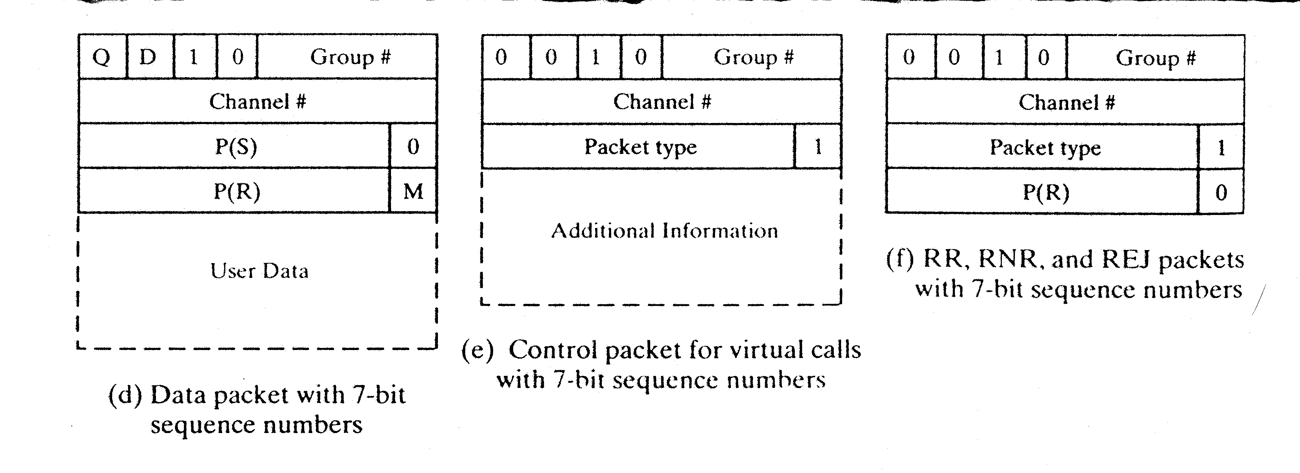
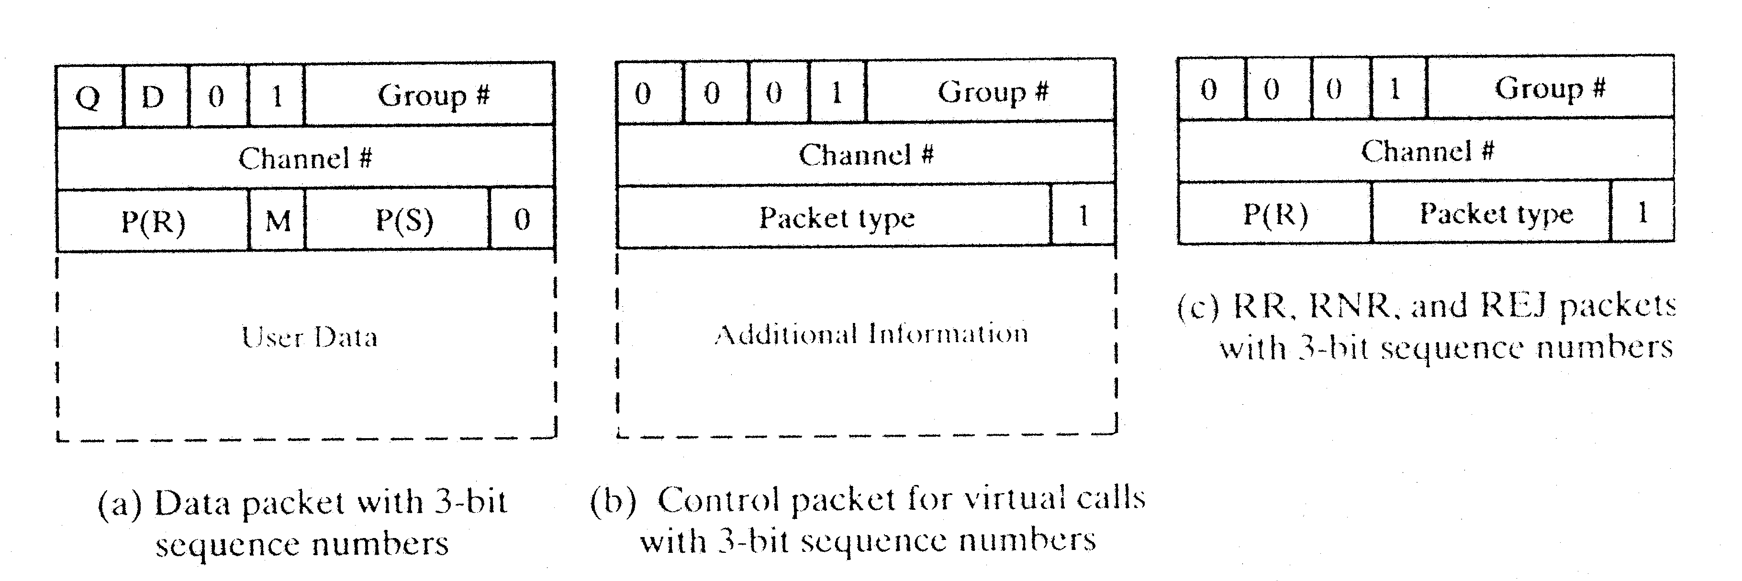
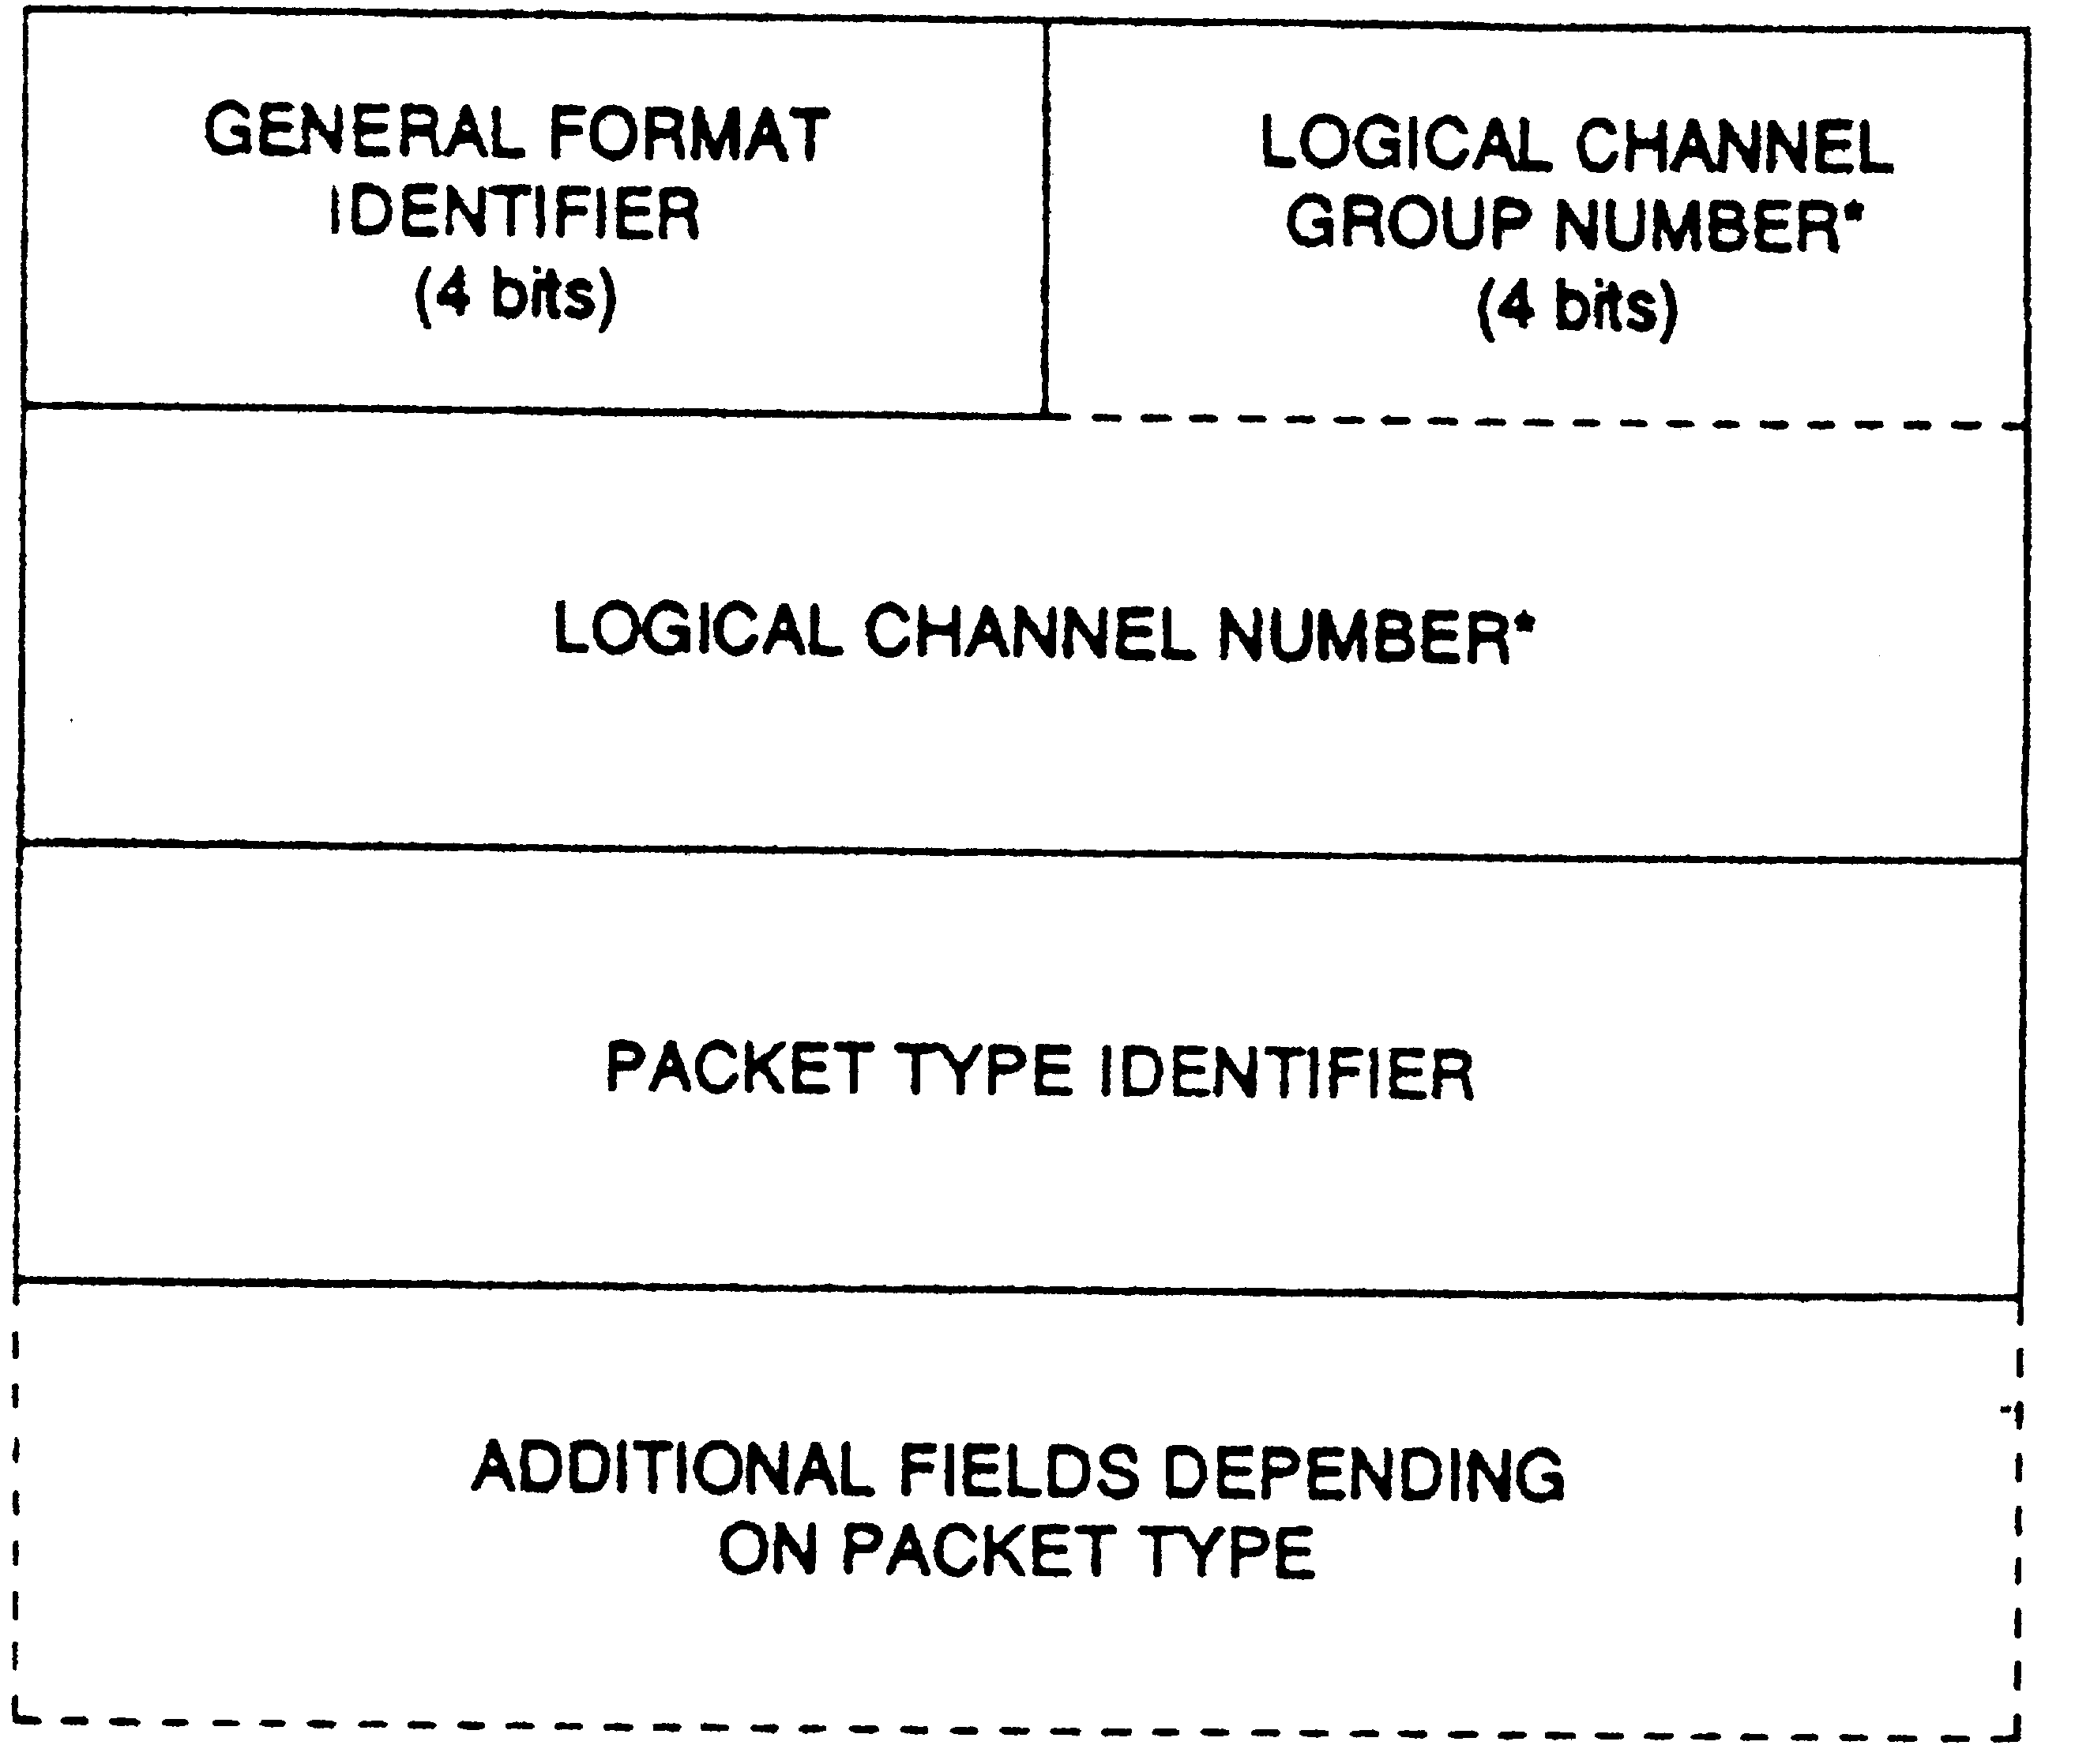
รูปที่ 6 รูปแบบแพ็กเก็ต

ฟิลด์ช่องสัญญาณตรรก
รูปที่ 6 แสดงให้เห็นว่ามีอยู่ 2 ฟิลด์ (ฟิลด์ที่เป็นหมายเลขกลุ่มของช่องสัญญาณและฟิลด์ที่เป็นหมายเลขช่องสัญญาณ) ที่เกี่ยวข้องกับช่องสัญญาณตรรก ในทุกกรณีที่มีการใช้งานมันถูกมองรวมกันว่าเป็นฟิลด์ที่มีขนาด 12 บิตจึงมีค่าได้ตั้งแต่ 0 ถึง 4095 ถ้าตัวเลขในฟิลด์มีค่าระหว่าง 1 ถึง 4095 ตัวเลขดังกล่าวจะเป็นตัวบอกว่าแพ็กเก็ตนี้เป็นของวงจรสมมติหมายเลขใด แต่ถ้าเท่ากับ 0 นั่นหมายความว่าแพ็กเก็ตนี้เกี่ยวข้องกับการทำงานของการติดต่อระหว่าง DTE หรือ DCE ทั้งหมด ไม่ได้เป็นของวงจรสมมติที่เป็นเอกเทศ
ฟิลด์ระบุชนิดของแพ็กเก็ต
จากชื่อเป็นการบ่งบอกอยู่แล้วว่าเป็นตัวบอกชนิดของแพ็กเก็ตเหมือนกับที่ฟิลด์ควบคุมของเลเยอร์ 2 เป็นตัวบอกชนิดของเฟรม ตารางที่ 3 แสดงแพ็กเก็ตชนิดต่าง ๆ และการแบ่งกลุ่มแพ็กเก็ต

ตารางที่ 3 การจัดกลุ่มแพ็กเก็ต หน้าที่ แพ็กเก็ตชนิดต่าง ๆ
 |  |  | Service:
Packet Group | Function | Packet Types | VC | PVC
Call set-up and | Establish and terminate a | CALL REQUEST | X
call clearing | Virtual Call for DTE / DCE | INCOMING CALL | X
 | communication; may convey | CALL ACCEPTED | X
 | data for higher-layer protocol | CALL CONNECTED | X
 | Processing | CLEAR REQUEST | X
 |  | CLEAR INDICATION | X
 |  | CLEAR CONFIRMATION | X
Data and | Convey data or interrupt | DATA | X | X
Interrupt | Information for higher-layer | INTERRUPT | X | X
 | Protocol processing | INTERRUPT CONFIRMATION | X | X
Flow control | Control the flow of DATA | RECEIVE READY | X | X
and reset | packets across a DTE / DCE | RECEIVE NOT READY | X | X
 | interface | REJECT | X | X
 |  | RESET REQUEST | X | X
 |  | RESET INDICATION | X | X
 |  | RESET CONFIRMATION | X | X
Restart | (Re)Initialize all communi- | RESTART REQUEST | X | X
 | cation between a DTE and a | RESTART INDICATION | X | X
 | DCE | RESTART CONFIRMATION | X | X
Diagnostic | Pass error diagnostics to a DTE | DIAGNOSTIC | X | X
Registration | Perform registration procedure | REGISTRATION REQUEST | X | X
 |  | REGISTRATION CONFIRMATION | X | X

ขั้นตอนการทำงานของเลเยอร์แพ็กเก็ต
ขั้นตอนการทำงานในเลเยอร์แพ็กเก็ตของ X.25 สามารถได้เป็น 2 เซต เซตแรกเป็นของวงจรสมมติเดี่ยว (เกี่ยวข้องกับแพ็กเก็ต 3 กลุ่มแรกในตารางที่ 3) อีกเซตหนึ่งเป็นของการติดต่อระหว่าง DTE และ DCE ทั้งหมด (เกี่ยวข้องกับแพ็กเก็ต 3 กลุ่มล่างในตารางที่ 3) ในที่นี้เราจะอธิบายเฉพาะแพ็กเก็ต 4 กลุ่มแรก อีก 2 กลุ่มที่เหลือนั้นถูกนำไปใช้น้อยมากเพราะมันเป็นเพียงแค่ออปชัน
รูปที่ 10 แสดงขั้นตอนการทำงานของเลเยอร์ 3

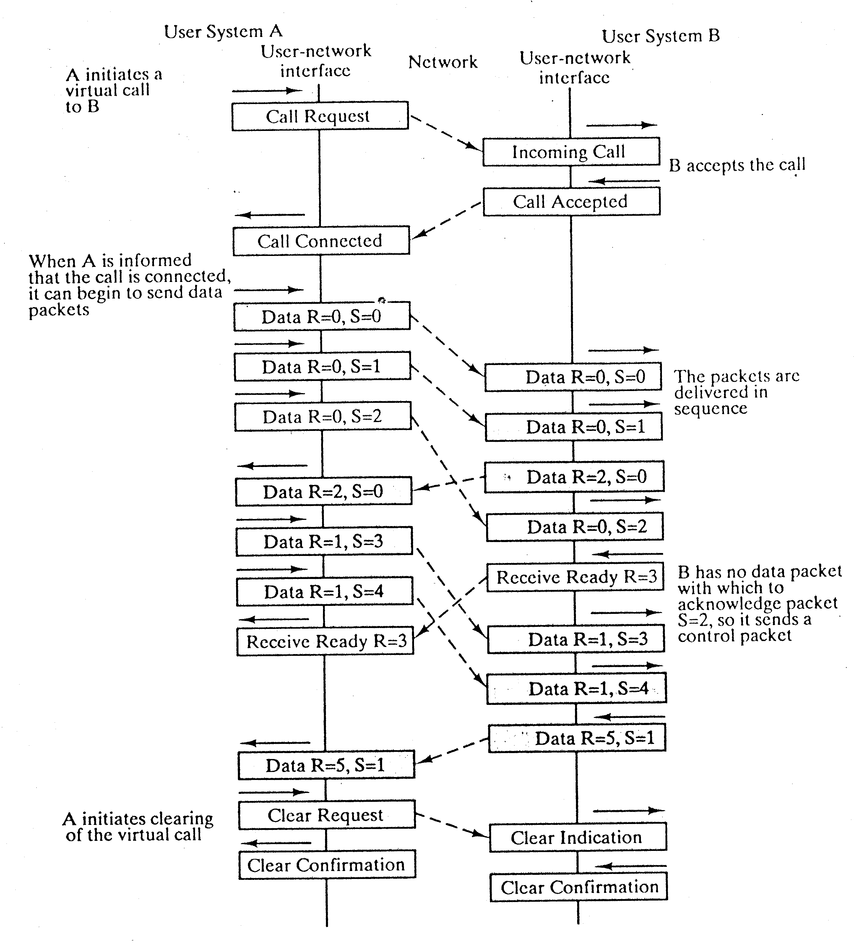
Call Set-Up และ Call Clearing
ขั้นตอนการ call set-up และ call clearing ใช้ในการสร้างและยกเลิกวงจรสมมติ มีรูปแบบการทำงานคล้ายกับการเรียกโทรศัพท์ในโลกของเสียง นอกจากฟิลด์ทั่ว ๆ ไปที่แสดงในรูปที่ 6 แล้วแพ็กเก็ตส่วนมากที่อยู่ในฟิลด์นี้จะมีแอดเดรส (คล้าย ๆ กับหมายเลขโทรศัพท์) เพื่อกำหนดการเรียกและกำหนด DTE ที่ถูกเรียก มีออปชันที่อำนวยความสะดวกให้แก่ผู้ใช้ (optional user facility) ในการร้องขอหรือการระบุให้เปลี่ยนโหมดของการทำงานและข้อมูลผู้ใช้บางส่วนให้แก่ DTE ตัวอื่น
การที่จะสร้างการเรียกสมมติ (Virtual Call) ขึ้น DTE จะส่งแพ็กเก็ตร้องขอการเรียก (Call Request) ข้ามผ่านการเชื่อมโยง DTE และ DCE ที่มันกำหนดไว้อย่างแน่นอนด้วยแอดเดรสของ DTE ที่อยู่ไกล ถ้า PSPDN สามารถรองรับการเรียกนี้ได้ มันจะ
รูปที่ 7 ลำดับการทำงานของโพรโตคอล X.25
ส่งแพ็กเก็ต Incoming Call ให้แก่ DTE ตามแอดเดรสที่ระบุมา มีมาตรฐานมากมายที่บอกว่าข้อมูลในการแอดเดรสซิ่งสามารถใส่ลงไปในฟิลด์แอดเดรสได้ ถ้าการเรียกสามารถทำได้สำเร็จ DTE ตัวที่ถูกเรียกจะทำการส่งแพ็ก-เก็ต Call Accepted กลับมาและ DTE ตัวที่ทำการเรียกไปจะได้รับแพ็กเก็ต Call Connected เมื่อ DTE ส่งแพ็กเก็ต Call Request และ DCE ส่งแพ็กเก็ต Incoming Call ทั้ง DTE และ DCE ต่างก็เลือกใช้หมายเลขช่องสัญญาณตรรกที่ไม่ใช่ช่องที่ 0 (จากที่เคยกล่าวมาแล้วว่าช่องสัญญาณที่ 0 นั้นมีไว้สำหรับการติดต่อของ DTE และ DCE ทั้งหมด) ที่ว่างอยู่ยังไม่ถูกใช้ หมายเลขช่องนี้ใช้ในการระบุแพ็กเก็ตที่ตามมาสมทบใช้กับวงจรสมมติ ในส่วนหนึ่งของกระบวนการนี้เครือข่ายยังต้องสร้างการกำหนดขอบเขตภายในที่เกี่ยวข้องกับหมายเลขช่องสัญญาณตรรกที่ใช้กับวงจรสมมติ
มีเหตุผลมากมายที่ทำให้ต้องมีการยกเลิกการเรียกสมมติ เริ่มต้นด้วย DTE ส่งแพ็กเก็ต Clear Request ข้ามผ่านการเชื่อมต่อ DTE และ DCE เพื่อบ่งบอกว่าเป็นการยกเลิกการเรียกสมมติที่สร้างขึ้นเสร็จเรียบร้อยแล้วตามปกติหรือเป็นการยกเลิกความพยายามในการเรียก ในทำนองเดียวกันแพ็กเก็ตนี้ก็สามารถใช้ปฏิเสธการเรียกที่ได้รับมาได้เช่นกันและแพ็กเก็ต Clear Indication จะถูกใช้โดย DCE เมื่อ
- การเชื่อมต่อ DTE และ DCE ที่ผู้เรียกไม่สามารถรองรับการเรียกนี้ได้ (นั้นคือทรัพยากรใน PSPDN มีไม่เพียงพอ หรือ ไม่มี DTE ที่ถูกเรียกปรากฏอยู่)
- การติดต่อ DTE และ DCE ที่ใช้บ่งบอกการเคลียร์โดย DTE ที่อยู่อีกด้านหนึ่ง
- ที่ทั้ง 2 ด้านของการติดต่อ DTE และ DCE ถ้า PSPDN จำเป็นต้องทำลายการเรียกอย่างกะทันหัน
กรณีความผิดพลาดมากมายที่จะถูกสั่งให้ยกเลิกการเรียก สถานีที่ได้รับแพ็กเก็ต Clear Request หรือ แพ็กเก็ต Clear Indication จะยืนยันการยกเลิกด้วยการส่งแพ็กเก็ต Clear Confirmation ข้ามผ่านการเชื่อมต่อเพื่อทำให้กระบวนการเสร็จสิ้นสมบูรณ์ แพ็กเก็ต Clear Request และ Clear Indication จะมีฟิลด์สาเหตุ (cause) และฟิลด์วินิจฉัย (diagnostic) เพื่อเป็นการให้ข้อมูลที่เป็นสาเหตุว่าทำไมถึงต้องมีการยกเลิกการเรียกสมมติ บางกรณีฟิลด์นี้จะถูกวิเคราะห์โดย DTE โดยเฉพาะเมื่อความพยายามในการเรียกครั้งใหม่ถูกเคลียร์ซึ่งจะทำให้ DTE พยายามเรียกอีกและมีความเป็นไปได้ที่จะสำเร็จ
รูปที่ 8 แสดงขั้นตอนการ call set-up และ clearing ในส่วน A ของรูปแสดงขั้นตอนการ call set-up ที่เป็น เอนด์ทูเอนด์ นั้นคือมีการแลกเปลี่ยนแพ็กเก็ต 4 อันตามลำดับใน DTE ทั้ง 2 ตัว และ PSPDN อีกด้านหนึ่งเป็นการบวนการยกเลิกการเรียกสมมติที่สามารถเป็น เอนด์ทูเอนด์ เหมือนการ call set-up หรือ โลคอลตามที่ถูกแสดงไว้ในส่วน B นี่เป็นการออกแบบทางเลือกของ PSPDN
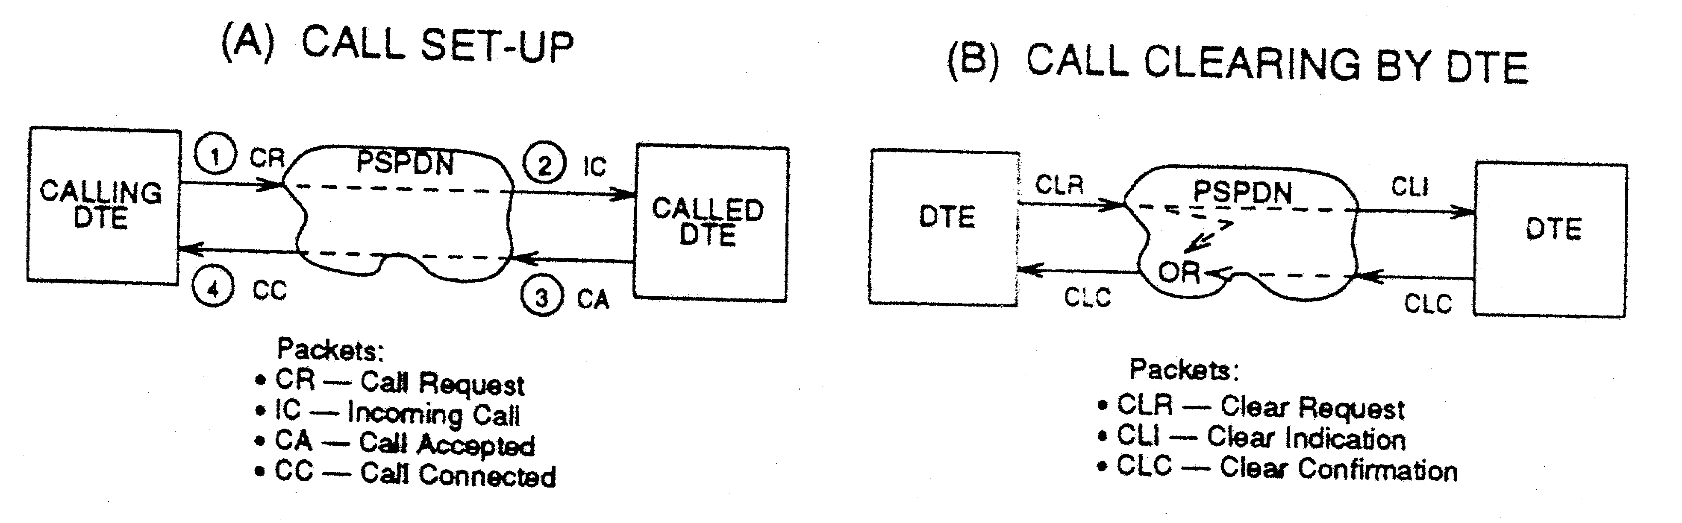
รูปที่ 8 ขั้นตอนการ call set-up และ call clearing

การโอนย้ายข้อมูลและการอินเทอร์รัปต์ (Data and Interrupt)
การโอนย้ายมีหลายรูปแบบที่เลเยอร์แพ็กเก็ต สำหรับการเรียกสมมติการโอนย้ายข้อมูลจะมีได้ก็ต่อเมื่อหลังจากการเรียกถูกสร้างได้สำเร็จ สำหรับวงจรสมมติถาวร ไม่จำเป็นต้องใช้การ call set-up แต่ DTE อีกด้านหนึ่งจะต้องถูกดำเนินงาน ข้อมูลปกติจะถูกโอนย้ายโดยใช้แพ็กเก็ตข้อมูล (Data Packet) ในขณะที่ข้อมูลเร่งด่วนที่มีการจำกัดปริมาณจะถูกแลกเปลี่ยนด้วยการใช้แพ็กเก็ตอินเทอร์รัปต์ (Interrupt Packet) นอกจากนี้ข้อมูลที่มีการจำกัดปริมาณยังสามารถถูกโอนย้ายได้โดยการใช้แพ็กเก็ต call set-up และ call clearing
แพ็กเก็ตข้อมูลถูกกำหนดหมายเลขด้วย P(S) (Packet Send Sequence Number : หมายเลขลำดับการส่งแพ็กเก็ต) ซึ่งมีหน้าที่เหมือนกับ N(S) (รูปที่ 7) ในเลเยอร์เชื่อมต่อข้อมูล มีฟิลด์ข้อมูลผู้ใช้เพื่อบอกวงจรสมมติว่าใครเป็นผู้ใช้ แพ็กเก็ตข้อมูลมีความสำคัญในหลาย ๆ ด้านคือ
- ฟิลด์ข้อมูลผู้ใช้ของแพ็กเก็ตข้อมูลจะมีการกำหนดขนาดที่ใหญ่ที่สุดที่ทั้ง DTE และ DCE สามารถยอมให้ได้ โดยที่ค่านี้มักจะถูกเรียกว่า ขนาดแพ็กเก็ต (packet size) ซึ่งนำมาประยุกต์ใช้ได้อย่างอิสระสำหรับในแต่ละทิศทางของการโอนย้ายข้อมูลที่การเชื่อมต่อของ DTE หรือ DCE และในแต่ละการติดต่อของวงจรสมมติ แพ็กเก็ตขนาดปกติจะเท่ากับ 128 ไบต์ ในการอำนวยความสะดวกให้แก่ผู้ใช้ ผู้ใช้สามารถเปลี่ยนค่านี้ได้ทั้งในการเรียกสมมติและวงจรสมมติถาวร รวมทั้งทำการจัดการขนาดที่แตกต่างระหว่างที่เซตอัพการเรียกสมมติ
- ขณะที่ PSPDN มีการจำกัดขนาดของแพ็กเก็ตที่สามารถใช้ได้แต่ไม่มีการกำหนดขนาดของหน่วยข้อมูล (เมสเซจ : message) ที่ผู้ใช้เลเยอร์แพ็กเก็ตต้องการจะส่งไปยังปลายทางเพื่อรักษากรอบของข้อมูลของผู้ใช้เลเยอร์แพ็กเก็ตได้จัดหาหน้าที่การแบ่งเมสเซจและการรวบรวมเมสเซจเข้าไว้ให้เหมือนเดิม (segmentation and reassembly function) ซึ่งใช้ More Data (M)-Bit ในแพ็กเก็ตข้อมูล เมื่อ M บิตถูกเซตเป็น 1 ฟิลด์ข้อมูลผู้ใช้ของแพ็กเก็ตข้อมูลปัจจุบันจะต้องนำมาต่อกับแพ็กเก็ตถัดไป ถ้า M บิตถูกเซตเป็น 0 นั่นหมายถึงจุดจบของลำดับของฟิลด์ข้อมูลผู้ใช้อยู่ในแพ็กเก็ตนี้
- อีกความสามารถหนึ่งในการทำ เครื่องหมายบ่งบอกว่าแพ็กเก็ตข้อมูลเก็บข้อมูลที่เป็นเงื่อนไขหรือไม่ (qualified หรือ unqualified data) โดยใช้บิตบอกเงื่อนไข หรือ Q บิต (Qualifier bit) ซึ่งเป็นส่วนหนึ่งของตัวบอกรูปแบบทั่วไปและอนุญาตให้ผู้ใช้เลเยอร์แพ็กเก็ตโอนย้ายข้อมูลได้ 2 สาย อันแรกสำหรับตัวเอง อีกอันหนึ่งสำหรับผู้ใช้คนอื่น ๆ ในการตัดสินใจใช้ Q บิตและความหมายของข้อมูลว่ามีเงื่อนไข (Q บิต = 1) หรือไม่มีเงื่อนไข (Q บิต = 0) จะถูกควบคุมโดยผู้ใช้เลเยอร์แพ็กเก็ตแพ็กเก็ตข้อมูลจะถูกกำหนดหมายเลขเรียงติดกันโดยไม่สนใจว่าแต่ละแพ็กเก็ตมี Q บิตเท่ากับเท่าไร
- เลเยอร์แพ็กเก็ตยังมีความสามารถในการยืนยันการส่ง โดยใช้ D บิต ซึ่งก็เป็นส่วนหนึ่งของตัวบอกรูปแบบทั่วไป ความสามารถนี้เกี่ยวข้องกับการควบคุมการไหล (flow-control) ของเลเยอร์แพ็กเก็ต
แพ็กเก็ตอินเทอร์รัปต์จะไม่มีการกำหนดหมายเลขและถูกใช้ในการลำเลียงข้อมูลที่มีปริมาณน้อย ๆ (ไม่เกิน 32 ไบต์) จาก DTE ตัวหนึ่งไปยังอีกตัวหนึ่ง ถึงแม้ว่าเส้นทางการเดินทางผ่านเครือข่ายโดยแพ็กเก็ตข้อมูลและแพ็กเก็ตอินเทอร์-รัปต์อาจจะแตกต่างกัน แต่อย่างไรก็ตามแพ็กเก็ตอินเทอร์รัปต์จะถูกส่งไปยัง DTE ก่อนแพ็กเก็ตข้อมูลที่จะถูกส่งตามแพ็ก-เก็ตอินเทอร์รัปต์ไป แพ็กเก็ตอินเทอร์รัปต์อาจนำหน้าแพ็กเก็ตข้อมูลที่ส่งไปก่อนได้
การควบคุมการไหลและการรีเซต (Flow control and Reset)
การทำงานควบคุมการไหลและการรีเซตของเลเยอร์แพ็กเก็ตส่วนมากก็เหมือนกับในเลเยอร์เชื่อมต่อข้อมูล ในส่วนที่เกี่ยวข้องกับการเชื่อมต่อระหว่าง DTE และ DCE ในส่วนนี้เราจะมุ่งความสนใจไปที่ลำดับขั้นตอนของเอนด์ทูเอนด์ ที่เกี่ยวกับการทำงานของวงจรสมมติ
การควบคุมการไหลของของเลเยอร์แพ็กเก็ตทำให้มีการใช้วินโดว์, (ในการเชื่อมต่อระหว่าง DTE และ DCE ของเลเยอร์แพ็กเก็ตการโอนย้ายข้อมูลใน 2 ทิศทางไม่จำเป็นต้องมีขนาดวินโดว์เท่ากัน ซึ่งไม่เหมือนกับการทำงานของเลเยอร์เชื่อมต่อข้อมูล) การหมุนวินโดว์ และแนวคิดเรื่อง LWE-UWE ตามที่เคยอธิบายไปแล้ว การกำหนดหมายเลขในแพ็กเก็ตข้อมูลจะใช้ P(S) แทน N(S) และ P(R) (Packet Receive Sequence Number : หมายเลขลำดับการรับแพ็กเก็ต) แทน N(R) ในทำนองเดียวกันก็ยังคงมีมอดูโล 8 และ 128 อยู่ ค่าหมายเลขลำดับเหล่านี้จะอยู่ในแพ็กเก็ต RR RNR และ Reject และอยู่ในพิกกี้แบ็คในแพ็กเก็ตข้อมูล แพ็กเก็ต RR และ RNR ทำงานคล้าย ๆ กับในเลเยอร์ 2 ส่วนแพ็กเก็ต Reject เป็นออปชันหนี่งที่มีการนำไปใช้น้อยมากจะใช้เมื่อ DTE ทำการร้องขอให้ส่งแพ็กเก็ตข้อมูลมาอีกครั้งโดยข้ามผ่าน DCE และ การติดต่อระหว่าง DTE และ DCE เท่านั้น (และไม่ใช่โดย DTE ที่ห่างไกลผ่านวงจรสมมติ) นอกจากลักษณะการเชื่อมต่อในแบบข้างต้นแล้วยังมีบางอย่างของเอนด์ทูเอนด์ที่เกี่ยวกับการควบคุมการไหลของเลเยอร์แพ็กเก็ต
- ถึงแม้ขนาดของวินโดว์ที่แต่ละการเชื่อมต่อ DTE และ DCE ของวงจรสมมติจะมีขนาดไม่เท่ากัน PSPDN อาจบังคับให้ขนาดของวินโดว์ในทิศทางที่จะมีการโอนย้ายข้อมูลให้มีขนาดเท่ากัน และเพราะว่า PSPDN รับแพ็กเก็ตข้อมูลได้ในปริมาณจำกัด โดยทั่ว ๆ ไปมันจึงใช้วินโดว์ภายในสำหรับวงจรสมมติที่ตรงรอยต่อด้วยวินโดว์ที่มีการติดต่อในลักษณะเฉพาะ ทำให้เกิดความเข้าใจกันระหว่างวินโดว์ของ DTE และ DCE สองคู่
- จากที่เคยพูดถึงเรื่องทรูพุตของวงจรในเลเยอร์ 1 ระหว่าง DTE และ DCE แนวคิดของ ทรูพุตคลาส (throughput class) นำมาประยุกต์กับการโอนย้ายข้อมูลของวงจรสมมติที่เลเยอร์ 3 ในแต่ละทิศทาง นั้นคือข้อมูลต่าง ๆ ที่สามารถโอนย้ายได้ระหว่าง DTE 2 ตัวข้ามผ่าน PSPDN จะถูกโอนย้ายในอัตราคงที่ภายใต้เงื่อนไขที่เหมาะสม การนำทรูพุตวงจรสมมติมาใช้งานจริงนั้นจะมีเรื่องสถิติของการแบ่งกันใช้การส่งผ่านและทรัพยากรที่ใช้ในการสับเปลี่ยนของ DTE และ PSPDN เข้ามาเกี่ยวข้องเพราะว่าการมัลติเพล็กซ์ช่องสัญญาณตรรกจำนวนมากบนการเชื่อมโยงทางกายภาพเดี่ยว (ถ้าไม่อย่างนั้นจะมีการใช้ MLP แทน) จึงเป็นไปได้ที่ผลรวมของทรูพุตในแต่ละคลาสของวงจรสมมติทั้งหมดที่การเชื่อมต่อจะเกินกว่าทรูพุตของเลเยอร์ 1 ค่าทรูพุตคลาสที่ใช้กันโดยทั่ว ๆ ไป (default) สำหรับการโอนย้ายข้อมูลในแต่ละทิศทางของช่องสัญญาณ
ตรรกทั้งหมดจะถูกเลือกเมื่อสร้างการติดต่อได้สำเร็จ มันจะเป็นค่าที่ถูกเลือกโดย DTE หรือไม่ก็ถูกจำกัด ขอบเขตไว้โดยอัตราข้อมูล (data rate) ในวงจรของเลเยอร์ 1
ขั้นตอนการรีเซตจะใช้ในการรายงานความผิดพลาดที่เกิดขึ้นในการทำงานของเลเยอร์แพ็กเก็ตเช่น ช่องว่างของหมายเลขลำดับการส่งแพ็กเก็ตของแพ็กเก็ตข้อมูลที่ได้รับมา (หรือถ้าไม่เช่นนั้นแพ็กเก็ต Reject สามารถถูกเลือกใช้ได้) หรือขนาดของแพ็กเก็ตข้อมูลยาวเกินไป การรีเซตวงจรสมมติของเลเยอร์ 3 คล้ายกับแนวคิดมากมายที่ได้อธิบายมาแล้ว N(R) และการส่งแพ็กเก็ตจะถูกเซตเป็น 0 และสภาวะวุ่นวายต่าง ๆ ที่มีอยู่จะถูกเคลียร์ DTE เริ่มขั้นตอนด้วยการส่งแพ็กเก็ต Reset Request สำหรับช่องสัญญาณ ขณะที่ DCE เริ่มด้วยการส่งแพ็กเก็ต Reset Indication ในทั้ง 2 กรณีนี้ช่องสัญญาณตรรกที่ทำงานตอบสนองกันอยู่ในอีกด้านหนึ่งของการติดต่อจะถูกรีเซตด้วย แพ็กเก็ตทั้ง 2 อันนี้จะมีฟิลด์สาเหตุและฟิลด์วินิจฉัยเพื่อช่วยในการวิเคราะห์ข้อผิดพลาดและจะถูกยืนยันด้วยการที่สถานีที่ได้รับแพ็กเก็ต 2 อันนี้ส่งแพ็กเก็ต Reset Confirmation กลับมาเหมือนกับการเคลียร์การเรียกสมมติที่ DTE ตัวเริ่มการรีเซตอาจได้รับการยืนยันเป็นการภายในหรือยืนยันจากการเชื่อมต่อระหว่าง DTE และ DCE ที่อยู่อีกด้านหนึ่ง เมื่อวงจรสมมติทำการรีเซตแพ็กเก็ตข้อมูลและอินเทอร์-รัปต์ใด ๆ ก็ตามที่อยู่ในระหว่างการลำเลียงผ่านเครือข่ายอาจสูญหายได้
รีสตาร์ต (Restart)
ขั้นตอนการรีสตาร์ตใช้เพื่อทำการเริ่มการทำงานของเลเยอร์แพ็กเก็ตใหม่ทั้งหมด นั้นคือการแลกเปลี่ยนแพ็กเก็ต Restart Request, Restart Indication และ Restart Confirmation ให้เสร็จก่อน การเรียกสมมติจึงจะสามารถสร้างได้หรือการโอนย้ายข้อมูลบนวงจรสมมติถาวรจึงจะทำได้ ขณะทำการรีสตาร์ตที่การเชื่อมต่อคู่หนึ่งจะไม่มีผลกับการเชื่อมต่อคู่อื่น ๆ มันจะส่งผลแค่ยกเลิกการเรียกสมมติและรีเซตวงจรสมมติถาวรกับคู่ของมันที่อยู่อีกด้านหนึ่งเท่านั้น แพ็กเก็ต Restart Request และ Restart Indication ก็มีฟิลด์สาเหตุและฟิลด์วินิจฉัยเช่นกัน

5. เทคโนโลยีที่เกี่ยวข้องกับ X.25
การสวิตช์กลุ่มข้อมูล (Packet switch)
เครือข่ายสวิตช์กลุ่มข้อมูล (Packet switching network) ประกอบด้วยสวิตชิงที่ใช้คอมพิวเตอร์ควบคุมจำนวนหนึ่งเป็นศูนย์กลาง โดยเชื่อมโยงถึงกันด้วยสายสื่อสารความเร็วสูง โดยที่สารสื่อสารนี้อาจส่งผ่านสัญญาณอะนาลอกหรือสัญญาณดิจิตอลก็ได้ผู้ใช้จะทำการต่อคอมพิวเตอร์และเทอร์มินอลเข้ากับข่ายสื่อสารโดยต่อเข้ากัยสวิตซิงทีอยู่ใกล้ที่สุด กา-รสวิตชิงแบบนี้จะไม่มีการต่อทางกายภาพจริง ๆ ระหว่างผู้ใช้บริการ 2 คนข่าวสารจะถูกส่งไปยังเครือข่าย เพื่อส่งต่อไปยังปลายทาง โดยการต่อเส้นทางการสี่อสารแบบลอจิก นั่นก็คือลักษณะทางกายภาพของช่องสัญญาณไม่ได้ถูกใช้ต่อระหว่างผู้ใช้บริการโดยเฉพาะเท่านั้น มันจึงสามารถที่จะให้ผู้ใช้บริการอื่นสามารถใช้เส้นทางสื่อสารนี้ได้ โดยเครือข่ายจะทำการตัดแบ่งข้อมูลออกเป็นแพ็กเก็ต (Packet) ซึ่งแต่ละแพ็กเก็ตประกอบด้วยข้อมูลผู้ใช้ (user data),การควบคุม (control), และตัวระบุรูปแบบ (identification information) ดังนั้นการแลกเปลี่ยนแพ็กเก็ตซึ่งกันและกันจึงต้องมีมาตรฐานของโพรโตคอลในการอินเทอร์เฟซระหว่างข่ายสื่อสารกับคอมพิวเตอร์และเทอร์มินอล คอมพิวเตอร์และเทอร์มินอลที่มีประสิทธิภาพสูงสามารถใช้กฎของโพรโตคอลและต่อเข้าโดยตรงกับข่ายสื่อสารได้ แต่กรณีที่เป็นเทอร์มินอลแบบปกติจะต้องผ่าน PAD ซึ่งจะทำหน้าที่รับข้อมูลจากเทอร์มอลแล้วจัดข้อมูลเหล่านั้นให้อยู่ในรูปของแพ็เกตเสียก่อน จึงทำการส่งไปภายในเครือข่ายสวิตช์กลุ่มข้อมูลโดยใช้มาตรฐานโพรโตรคอล เมื่อถึงอุปกรณ์ปลายทางก็จะมีการประกอบหรือรวมข้อมูลที่ส่งมาเป็นส่วน ๆ กลับมาเป็นข้อมูลเดิมอีก เนื่องจากแพ็กเก็ตมีขนาดเล็กและมี control และ identification information ดังนั้นพอร์ตหรือสายของคอมพิวเตอร์จึงถูกครอบครอง (occupy) เพียงแค่ตอนแพ็กเก็ตเคลื่อนผ่านมันเท่านั้น นั่นคือพอร์ตและสายอื่น ๆ สามารถไปทำงานอื่น ๆ ได้ นอกจากนั้นเครือข่ายสวิตช์กลุ่มข้อมูลยังมี multiple node ในเครือข่าย ดังนั้นจึงมี multiple route ในการเดินทางจากต้นทางไปยังปลายทาง
คอนเซ็ปต์ของ X.25
คอนเซ็ปต์ของเครือข่ายของ X.25 ได้รับการยอมรับโดยทั่วไปและมีการใช้บ่อยครั้งในเครือข่าย
ช่องการสื่อสารและวงจร (Channel และ circuit)
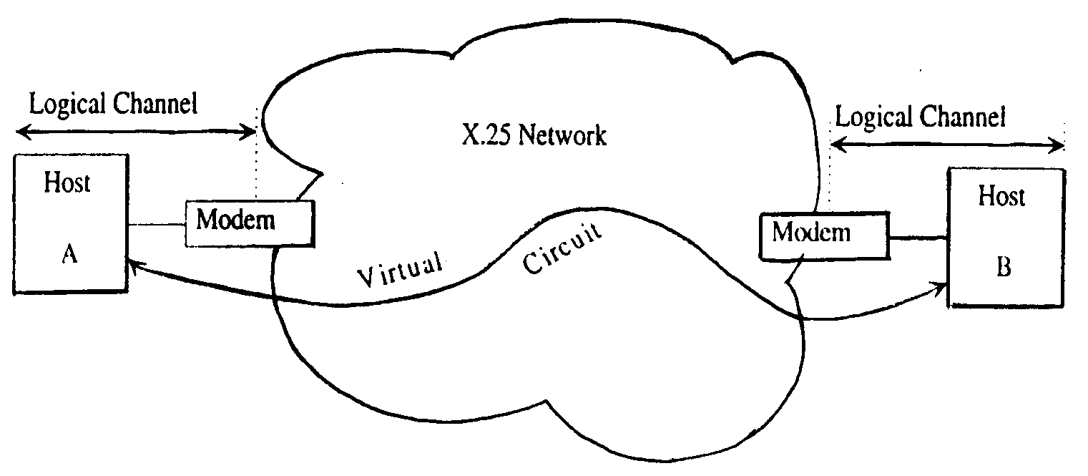
รูปที่ 9 ภาพรวมของช่องการสื่อสารและวงจร

ในรูปที่ 9 แสดงถึงโฮสต์ (host) 2 โฮสต์ที่ติดต่อกับเครือข่ายของ X.25 โดยช่องการสื่อสารทางตรรก (logical channel) จะถูกระบุในแต่ละโฮสต์และโมเด็มที่ใช้ นั่นหมายถึง ช่องการสื่อสารทางตรรกจะอ้างถึงการติดต่อภายใน local นั้น โดยสายที่บ่งบอกถึงการติดต่อจากโฮสต์หนึ่งไปยังอีกโฮสต์อื่น ๆ จะเป็นช่องสัญญาณสมมติ (virtual channel) ที่ช่องสัญญาณต้องเป็นแบบสมมติ (virtual) นั้นเพราะมันอาจจะข้ามผ่านโฮสต์ต่างๆ มากมายภายในเครือข่ายก่อนจะถึงปลายทางของมัน ดังนั้นการติดต่อภายใน X.25 “cloud” จะถูกพิจารณาเป็นแบบสมมติ
ชนิดของ PAD และฟังก์ชัน
Packet assembler / disassembler (PAD) – ตัวประกอบแพ็กเก็ต/ตัวแยกแพ็กเก็ต สามารถกำหนดได้ทั้งจากฮาร์ดแวร์และซอพแวร์ที่แสดงฟังก์ชันของการใส่ข้อมูลที่ไม่เป็น X.25 (non X.25) ลงในแพ็กเก็ต X.25
โดย PAD คือฟังก์ชั่นที่ใช้ในการสร้างสัญญาณที่ไม่มีรูปแบบเป็นแพ็กเก็ตให้อยู่ในรูปแบบแพ็กเก็ตหรือในทางตรงข้ามการแยกเอาแพ็กเก็ตให้เป็นสัญญาณขัอมูลที่ไม่ใช่แพ็กเก็ต
มีหน้าที่ในการรับข้อมูลจากเทอร์มินอลแล้วจัดข้อมูลเหล่านั้นให้อยู่ในรูปของแพ็กเก็ตเสียก่อน จึงค่อยส่งเข้าสู่สายสื่อสารแพ็กเก็ตสวิตซิงโดยใช้มาตรฐานของโพรโตคอล ความแตกต่าง 3 ประการของ PAD ดังแสดงได้โดย X.3, X.28, X.29
X.3 - X.3 ต้องการตัวอักษรเพื่อใส่ในแพ็กเก็ตที่ผ่านเข้าไปในเครือข่าย X.25 ซึ่งต้องการ virtual call setup, clear function, และ reset function เช่นเดียวกับการร้องขอ (required action) อื่น ๆ ข้อเสนอนี้จะตอบสนองกับพารามิเตอร์ที่เหมาะสมในการ call setup ระหว่างโฮสต์ที่ไม่ใช่ X.25 (non-X.25 host) กับ DTE เป้าหมาย
X.28 – ข้อเสนอของ CCITT ระบุการไหลของข้อมูลระว่างอุปกรณ์ที่ไม่ใช่ของX.25 กับ PAD ของ X.3 โดยที่พารามิเตอร์ของ X.28 จะระบุการใช้ของ X หรือ V series specification กับโมเด็ม จุดประสงค์พื้นฐานของ PAD นี้คือต้องทำการส่งแพ็กเก็ต call request ให้ถูกต้อง
X.29 – ข้อเสนอของ CCITT สำหรับ X.29 จะกำหนดข้อความควบคุมที่ใช้ขณะสื่อสารระหว่าง DTE ที่กำลังเรียกและ DTE ที่ถูกเรียก โดยมันจะอธิบายสนับสนุนสำหรับข้อมูลที่แลกเปลี่ยนระหว่างเฟสใด ๆ ของการติดต่อ

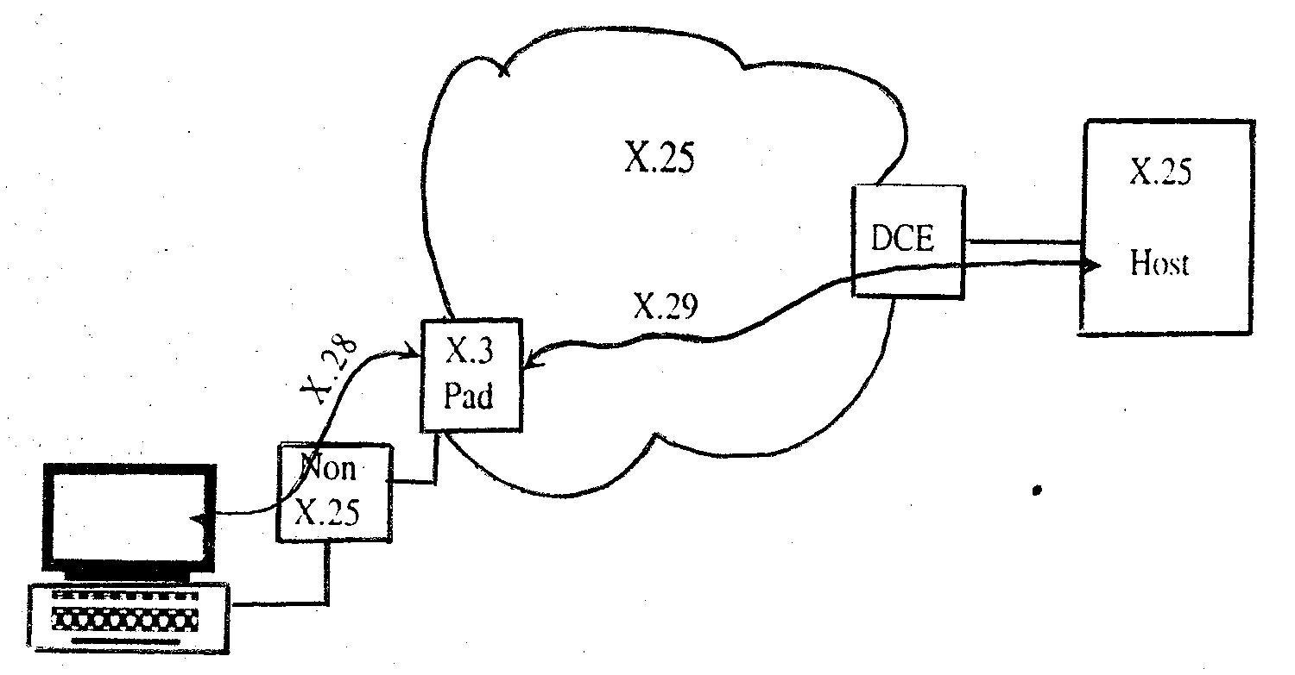
รูปที่ 10 แสดงภาพรวมของทั้ง 3 PAD

การอินเทอร์เฟซของ X.25 (X.25 interface)
การสื่อสารภายในเครือข่าย X.25 เกิดขึ้นผ่านช่องทางการสื่อสารทางตรรก (logical channel) ในภาษาของ X.25 ดังที่ได้กำหนดในก่อนหน้านี้เป็นการอ้างอิงถึงวงจรสมมุติแมป (map) กับเลเยอร์กายภาพจากการมองของผู้ใช้ มองว่าเป็นวงจรทางกายภาพ การสื่อสารระหว่างผู้เรียกและการถูกเรียกเป็นฟังก์ชันในการแสดงผ่านหนึ่งในการเชื่อมต่อ ต่อไปนี้
Virtual Circuit Service (บริการวงจรสมมติ)
ในเลเยอร์แพ็กเก็ตของ X.25 จ้อมูลถูกส่งในรูปแบบแพ็กเก็ตผ่านวงจรสมมติภายนอก (External virtual circuit) ซึ่งแบ่งออกได้เป็น 2 ประเภทดังนี้

- วงจรสมมติถาวร (Permanent virtual circuit)

เป็นวงจรสมมติที่ถูกกำหนดไว้แน่นอนและเป็นการกำหนดของเครือข่าย การถ่ายโอนข้อมูลเกิดขึ้นเหมือนกับการเรียกสมมติ (virtual call) แต่ไม่มีการ call setup หรือ clearing และเป็นวงจรการติต่อที่กำหนดไว้ในระยะเวลานานคล้ายกับวงจรสายแบบเช่าเฉาะในโครงข่ายโทรศัพท์ ซึ่งหมายถึงว่าผู้ใช้บริการสามารถที่จะกำหนดเครือข่ายและกำหนดหมายเลขช่องทางการสื่อสารทางตรรกไว้ล่วงหน้า และเป็นส่วนหนึ่งของส่วนหัวของแพ็กเก็ต X.25 วงจรชนิดนี้มักจะถูกพิจารณา “up” และavailable ในการใช้
- วงจรสมมุติ (Virtual Circuit)
บางครั้งอาจเรียกว่า virtual call ตรงข้ามกับวงจรสมมติถาวร เป็นการกำหนดวงจรสมมติโดยใช้โพรซีเยอร์ของการ call setup และ call clearing โดยเป็นการติดต่อสื่อสารกันระหว่างจุดต่อจุดของผู้ใช้บริการต้นทางและผู้ใช้บริการปลายทาง ดังนั้นวงจรสมมติจึงอุปมาเหมือนกับวงจรที่ติดต่อกันจริง ๆ ในทางกายภาพ ซึ่งอาจจะเกิดขึ้นโดยผ่านเข้าสู่วงจรสวิตซิง การเชื่อมต่อกันระหว่างผู้ใช้บริการจะไม่เป็นอย่างถาวร เพียงแต่จะทำงานอยู่ชั่วเวลาหนึ่งเท่านั้นขณะที่มีการส่งทอดแพ็กเก็-ต ส่วนช่วงที่ไม่มีการส่งทอดแพ็กเก็ตก็จะไม่มีการเชื่อมต่อระหว่างผู้ใช้บริการทั้งสองโดยสามารถเปรียบเทียบได้กับการติดต่อทางโทรศัพท์ ในการ ต่อโทรศัพท์ โทรศัพท์ไม่สามารถที่จะอยู่ในตำแหน่ง off-hook จนกระทั่งผู้ใช้บริการพร้อมที่จะกดหมายเลขชุมสายที่ต้องการ เช่นเดียวกันกับเมื่อการสนทนาสิ้นสุดลง ทางฝ่ายรับจะต้องวางในตำแหน่ง on-hook

6. บทสรุป (summary)
X.25 เป็นมาตรฐานโพรโตคอลที่เป็นที่รู้จักและใช้อย่างกว่างขวางโดยเป็นเทคโนโลยีการสวิตช์กลุ่มข้อมูล (packet switching technology)ที่ได้รับการยอมรับมามากกว่า 2 ทศวรรษ มาตรฐานได้กล่าวถึงการอินเทอร์เฟซระหว่าง host system และเครือข่ายสวิตช์กลุ่มข้อมูล (Packet Switching Network) มาตรฐานถูกใช้อย่างกว้างขวางสำหรับการอินเทอร์เฟซกับเครือข่ายสวิตช์กลุ่มข้อมูล ( Packet Switching Network) และการสวิตช์กลุ่มข้อมูลใน ISDN
Physical layer เกี่ยวข้องกับการอินเทอร์เฟซทางกายภาพระหว่าง สถานี (station) (คอมพิวเตอร์ ,เทอร์มินอล) และ การเชื่อมต่อระหว่างสถานีกับโหนดแพ็กเก็ตสวิตช์ (Packet Switching Node) มาตรฐานอ้างถึง User machine เป็น DTE (Data Terminal Equipment) และอ้างถึง โหนดแพ็กเก็ตสวิตช์ ซึ่ง DTE ติดต่ออยู่ว่าเป็น DCE (Data Circuit-terminating Equipment) X.25 ใช้ physical –layer specification ในมาตรฐานที่รู้จักในชื่อ X.21 แต่ในหลาย ๆ กรณี อาจใช้มาตรฐานอื่น เช่น EIA-232 แทนได้
Data Link layer เป็นขั้นถ่ายโอนข้อมูลข้ามระหว่างการเชื่อมต่อทางกายภาพ โดยการส่งข้อมูลเป็นแบบลำดับของเฟรม มาตรฐาน Data Link layer ถูกอ้างถึงในฐานะที่เป็น LAPB (Link Access Protocol-Balanced) โดย LAPB เป็นซับเซ็ตของ HDLC
Packet layer เกี่ยวกับการบริการวงจรสมมติภายนอก

เอกสารอ้างอิง
สุริยัน ศรีสวัสดิ์กุล ระบบสื่อสารข้อมูลคอมพิวเตอร์ บริษัทสกายบุ๊กส์ จำกัด, 2539
Robert Lloyd -Evans “X.25 Networks” Wild area network performance and optimization Addison-Wesley, 1996
GARY R. McCLAIN “X.25 and Worldwide Networking” Handbook of Netwoking Connectivity AP Professional, 1994
Andrew Simmonds “X.25” Data communication and transmission Principles MCMILLAN PRESS LTD., 1997
WILLIAM STALLINGS “X.25” DATA AND COMPUTER COMMUNICATIONS FIFTH EDITION PRENTICE-HALL INTERNATIONAL, INC.

